


בנייה ירוקה 2024
פרויקטים מעוררי השראה

עריכה
אביאל ילינק

ליווי וסיוע
יקיר למדן, ראש תחום בנייה ירוקה, המשרד להגנת הסביבה
עומר לביא, מ"מ סמנכ"ל, המועצה הישראלית לבנייה ירוקה
נגה הרץ, מנהלת מחלקת בנייה ירוקה, המועצה הישראלית לבנייה ירוקה

עיצוב
דנה פיקל- נועםף סטודיו BrandNew

תמונת שער
אביעד בר נס

© כל הזכויות שמורות למועצה הישראלית לבנייה ירוקה והמשרד להגנת הסביבה, 2024.

תוכן עניינים

הקדמה................ 3
מעונות הסטודנטים, אוניברסיטת בר-אילן 5
אמות גבעתיים................ 11
מגדל הפניקס................. 15
קמפוס מובילאי................ 20
תיכון מיתרים ברנקו-וייס ע"ש פרנקל 24
מבנה המרכז לננו-מדע וננו-טכנולוגיה, אוניברסיטת ת"א 30
הספרייה הלאומית 36
משרדי חברת 'אפלייד מטיריאלס' 41

הקדמה
הבנייה הירוקה בישראל עברה בעשור האחרון מהפך. היא הפכה מפרקטיקה שולית שמיושמת על ידי כמה מביני עניין ו'משוגעים לדבר' לפרקטיקה רווחת בשוק. החל משנת 2013 מתקיים תהליך הדרגתי בו העמידה בדרישות התקן הישראלי לבנייה ירוקה (ת"י 5281) הופכת מוולונטארית לחובה. תהליך זה החל עם כמה רשויות מקומיות בודדות אשר הטילו חובה זו בשטחן, ונמשך כהחלטה של כל הרשויות המקומיות החברות בפורום ה-15. דרישות בנושא בנייה ירוקה החלו להיות מוטמעות גם בתוכניות בינוי עיר (תב"עות) חדשות. כיום, העמידה בתקן הישראלי לבנייה ירוקה (ת"י 5281) היא חובה בכל הארץ עבור כל בניין מגורים בן שש יחידות דיור ומעלה, וכן עבור בנייה לצורכי ציבור, מסחר, תעסוקה ומלונאות ששטחם עולה על השטח המינימלי שהוגדר בתקנות.
עד היום נבנו אלפי דירות ומאות אלפי מ"ר של שטחי משרדים, מסחר ומוסדות ציבור בבנייה ירוקה. הבניינים הירוקים נבנים בפריסה גיאוגרפית רחבה, בייעודים שונים, וכן ברמות יישום שונות של פרקטיקות בנייה ירוקה. חוברת זו הינה פועל יוצא של מיזם משותף בין 'המשרד להגנת הסביבה' ו'המועצה הישראלית לבנייה ירוקה', ומטרתה לקדם את הידע והעשייה בתחום הבנייה הירוקה ולעודד מצוינות. מקרי המבחן המוצגים בחוברת נבחרו על ידי ועדת שיפוט במסגרת קול קורא אשר הזמין מתכננים, בעלי מבנים ורשויות להציג מבנים מצטיינים בבנייה ירוקה אשר תוכננו ונבנו על ידם.
מקרי המבחן המוצגים בחוברת הינם מהמצטיינים בישראל ויושמו בהם אסטרטגיות וטכניקות חדשניות ומעוררות עניין. החוברת כוללת 8 פרויקטים מגוונים: מבני משרדים, ציבור, חינוך ומגורים. המגוון מאפשר להתרשם מאסטרטגיות וגישות שונות ליישום עקרונות הבנייה הירוקה ולעמידה בדרישות התקנים.
כל מקרה מבחן כולל התייחסות להיבטים שונים של בנייה ירוקה בנושאים כגון אנרגיה, קרקע, מים, חומרים, בריאות, נוחות, פסולת ועוד. כמו כן קיימת התייחסות לגורמים שהניעו לבנות על פי עקרונות הבנייה ירוקה, האתגרים וההישגים המרכזיים בפרויקט והתובנות והלקחים העיקריים. המידע המוצג בחוברת נמסר על ידי אנשי המקצוע שלקחו חלק בתכנון ובביצוע מרכיבי הבנייה הירוקה בפרויקט.

מגורים

מעונות הסטודנטים, אוניברסיטת בר-אילן
הפרויקט כולל שני מבני מעונות עגולים ופארק בשטח של כ-40 דונם. כל בניין תוחם בתוכו פטיו פנימי פתוח לשמים בשטח של דונם המהווה חלל התכנסות לדיירי הבניין. הבחירה בתכנון בניינים עגולים נבעה מרצון לביטוי של שיוון ויצירת קהילתיות.

על הפרויקט
מיקום: | ז'בוטינסקי 514, רמת -גן
תקן/ כלי מדידה: | ת"י 5281 , חלק 2 (מגורים), גרסת 2016
דירוג ע"פ תקן: | 2 כוכבים (66.5 נק')
ייעוד: | מגורים
שטח בנייה/ מס' קומות: | 33,000 מ"ר/ 10 קומות
שנת אכלוס: | 2021

צוות הפרויקט
יזם: | אוניברסיטת בר-אילן
אדריכלות: | פיק אדריכלים בשיתוף רני זיס אדריכלים
בנייה ירוקה: | ויטל הררי מתכננים ויועצים בע"מ

מה הייתה המוטיבציה לבנות ירוק?
הנהלת האוניברסיטה הציבה לפרויקט יעד גבוה בתחום הבנייה הירוקה - דירוג 4 כוכבים בתקן הישראלי 5281 (מתוך 5 כוכבים). יוזמה זו משקפת את חזון הקיימות המתקדם שמובילה אוניברסיטת בר-אילן, ומתיישרת עם מגמה מתעצמת בקמפוסים אקדמיים ברחבי הארץ ובעולם של אימוץ סטנדרטים סביבתיים מתקדמים.
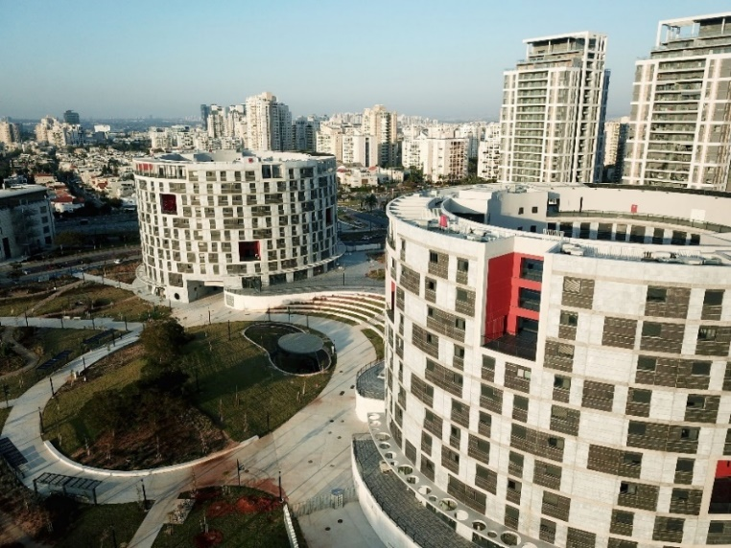
צילום: פיק אדריכלים

צפי לחיסכון
צפי לחיסכון של כ-35-40% בצריכת האנרגיה בזכות שימוש באמצעים פסיביים המפורטים בהמשך והשגת דירוג אנרגטי A(ע"פ ת"י 5282).

אתגרים והישגים מרכזיים
ניתן לציין שני הישגם בולטים:
- שימוש באמצעים פסיביים פשוטים יחסית לצורך חיסכון משמעותי באנרגיה.
- יצירת מיקרו אקלים מיטבי וסביבה מוצלת ונעימה לרווחת הסטודנטים החיים במתחם.
לצד ההישגים, לא הושגה דרגה של 4 כוכבים בת"י 5281, בעיקר מפאת ניהול לוח הזמנים של הפרויקט, והפסקת ההליך בדרגת 2 כוכבים.

אנרגיה
אסטרטגיות פסיביות
החשיבה על חיסכון באנרגיה באמצעות אסטרטגיות פסיביות, חלקן אף ממקורות ים-תיכוניים מקומיים עתיקים, נמצאת בליבו של פרויקט זה ומייחדת אותו. להלן מספר דוגמאות:
אוורור לילה ומיקרו-אקלים: מבנה הכולא בתוכו חצר פנימית (פאטיו) סגורה מכל צדדיה אך פתוחה לכיפת השמיים, מופיע מאות שנים באדריכלות הים תיכונית בפרט ושל ארצות חמות בכלל. מבחינה אקלימית זוהי דרך יעילה לנצל אוורור לילה. האויר הקריר שוקע בלילה אל תוך הפאטיו בהיותו כבד יותר, ונכלא בו. חלונות פתוחים אל החוץ בכלל, ואל הפאטיו בפרט, מאפשרים לאוויר הקריר לחדור אל יחידות הדיור ולהוריד את הטמפרטורה בהן. אסטרטגיה זו מוכיחה את עצמה במבנים כבדים, כאשר טמפרטורת הלילה יכולה 'להיאגר' במסה התרמית של המבנה, כמו בפרויקט זה.
אוורור מפולש: הבחירה במסדרונות פתוחים העולים בתוך המבנה העגול בצורה ספירלית, מאפשרת לאוורור המפולש לשטוף את המסדרונות, שאינם ממוזגים ובכל זאת אינם מחניקים. בפתיחת הדלת נוצר מעבר אויר מידי בין המסדרון המוצל ובין החלון החיצוני של הדירה.
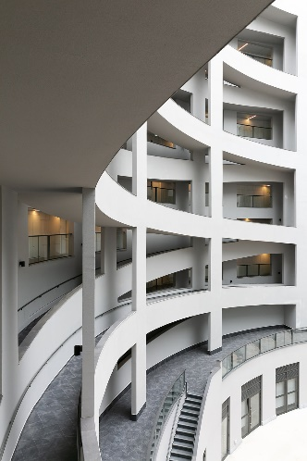
צילום: עד אקשטיין
הצללה וזכויות שמש: היחס הצנוע בין שטחי החלון לשטח הדירות מפחית חדירת קרינת שמש ישירה ואת עומס החום הפנימי בדירות והצורך במיזוג. לצד זאת, העיצוב האדריכלי של החזית מייצר תחושה של שטח חלונות נרחב. בנוסף, התכנון העגול יוצר הצללה בקיץ של הדירות הפונות לחצר הפנימית, והמרחק בין המבנים מבטיח זכויות שמש בחורף גם למבנה הצפוני.
בידוד תרמי: הפרויקט נהנה מבידוד איכותי וערך הבידוד התרמי של קירות החוץ גבוה ב-35% מדרישת תקן 1045. בפרויקט נעשה שימוש בזכוכית בידודית.
דירוג אנרגטי: בזכות האסטרטגיות שלעיל, הבניין בכללותו הגיע לדירוג אנרגטי A, הישג משמעותי לבניין שבו יחידות דיור רבות כל כך. המבנה כולל מעל 800 יחידות דיור לסטודנטים, מתוכן הרוב המכריע של יחידות הדיור מדורגות בדרגת A+, דרגה A ודרגה B, בעוד מיעוטן בלבד בדרגות נמוכות יותר. בביצוע הבניין ניכרה הקפדה על יישום הפרטים התרמיים השונים, מאחר וקיימים טיפוסים רבים של דירות וסוגי קירות.
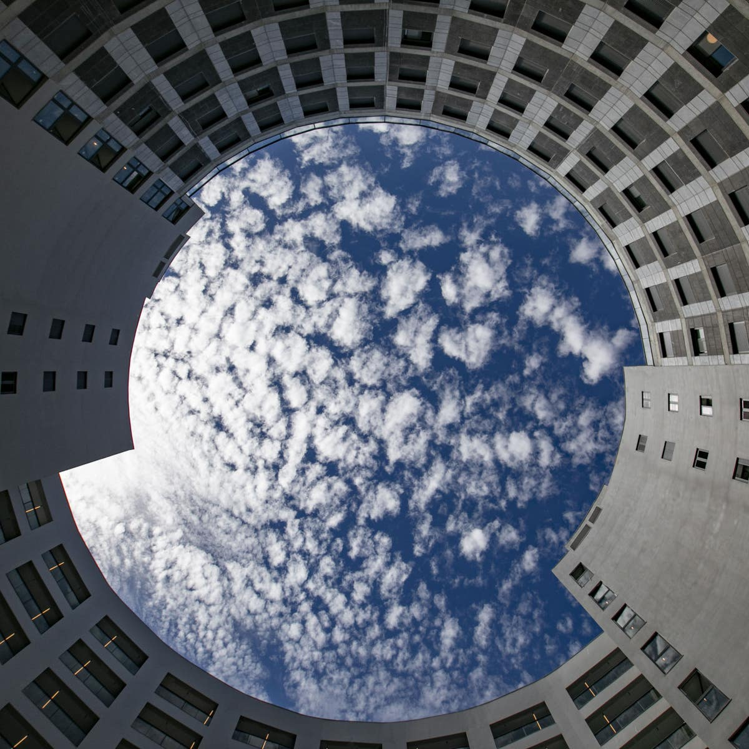
צילום: עדי אקשטיין
מערכות הבניין
הבניין מצויד במערכות בדירוג אנרגטי משופר. למשל, מערכת מיזוג האויר המבוססת על קירור מים (צ'ילרים), היא בעלת דירוג אנרגטי B והמעליות בדירוג אנרגטי A.
הפרויקט כולל אפשרות בקרה של ניהול המים החמים באופן פרטני לכל דירה. כמו כן, הדירות מצוידות במונים חזותיים, המספקים לדייר מידע על מצב צריכת האנרגיה ומאפשרים שינוי בהרגלי הצריכה. מעבר לכך, מערכת בקרת המבנה שולטת בתאורה ובמיזוג בשטחי הציבור ובפיתוח, וכן בפונקציות מתח נמוך.

קרקע
קיימים בפרויקט שני סוגים של שטחי פיתוח. אלו שבתוך שני אזורי הפאטיו נותנים תחושת פרטיות וביתיות, והשטחים החיצוניים החשופים לשאר באי האוניברסיטה ולרחוב, מאפשרים קשר עין וחוויה חברתית.
בשטח הפרויקט שומרו 80 עצים בעלי ערכיות גבוהה. על ידי שימור העצים ונטיעות חדשות על 15% מהשטח, הושג מיקרו-אקלים מוצל וקריר בשטחי הפיתוח. כל העצים שניטעו הינם מקומיים וחסכוניים במים ביניהם עצי פרי (זית, מנגו, אבוקדו, תפוז, רימון, אגס, תות, תאנה, שקמה) ועצי חורש (אלון הגלעין, מיש, דולב).

מים
מערכת ההשקיה וסוג הנטיעות מאפשרים חיסכון של 30% במי השקיה ביחס לגינת היחוס המוגדרת בתקן הבניה הירוקה. מערכות להשהיה וחלחול, וכן העובדה שהפרויקט אינו בנוי מעל חניון, מאפשרים חלחול לקרקע של 30% ממי הגשמים. כחלק מאסטרטגיה זו נעשה שימוש באבן מנקזת בשבילים ואזורים מרוצפים. כל אביזרי הקצה בפרויקט, הן בדירות הפרטיות והן בשירותים ציבוריים, הינם חסכוניים במים. מדובר בברזים, ראשי מקלחת, אסלות ומשתנות וכן מכונות כביסה. בכל אחת מהדירות מערכת ניטור ואיתור דליפות המזהה צריכה חריגה ומתריעה על כך באמצעות מערכת בקרה.

חומרים
בפרויקט הייתה הקפדה על שימוש בחומרי בנייה בעלי השפעה מופחתת על הסביבה בעלי 'תו ירוק' וכן בחומרים העשויים מחומרי גלם ממוחזרים. כמו כן, נעשה שימוש בחומרים שבוצע עבורם ניתוח מחזור חיים (LCA), וכמות משמעותית של חומרים מקומיים בעלי תו "מיוצר בישראל".
ניתוח מחזור חיים (Life Cycle Analysis)
ניתוח מחזור חיים של חומרי בנייה בוחן את ההשפעות הסביבתיות של החומרים במהלך כל שלבי חייהם - החל מהפקת חומרי הגלם, דרך הייצור, השינוע, השימוש ועד לשלב הפירוק והסילוק. הניתוח מביא בחשבון את פליטות הגזים, צריכת האנרגיה, השפעות על המים והקרקע, ועוד.
מטרת הניתוח היא לזהות את החומרים הידידותיים ביותר לסביבה, תוך התחשבות בכל שלבי מחזור חייהם. כך ניתן לקבל החלטות מושכלות בבחירת חומרים על מנת לצמצם ככל האפשר את השפעתן המזיקה על הסביבה. ניתוח מחזור החיים הוא כלי חשוב בתכנון אסטרטגי לבנייה בת-קיימא.

בריאות ונוחות
התכנון של פנים המבנה נועד למקסם את הניצול של התאורה הטבעית. נערכו פעולות למיגון מפני קרינה אלקטרומגנטית ולהפחתת רמות הקרינה ממערכות הולכת וחלוקת החשמל במבנה. כל חומרי הבנייה נבדקו במפעל לצורך מניעה מראש של קרינה רדיואקטיבית. בהיבט האקוסטי הפרויקט עומד בדרישות ת"י 1004 הקובע דרישות לאקוסטיקה בבנייני מגורים.
בפרויקט נעשה שימוש בחומרים בגוונים טבעיים ורכים, תוכננו פתחים המגבירים את תחושת האוריינטציה ואזורים פתוחים המאפשרים מפגש בין הסטודנטים. ניתן דגש גם לעידוד פעילות פיסית, לדוגמא, באחד מהמבנים תוכננה רמפה מקומת הקרקע עד לגג המבנה המעודד חווית הליכה סביב הפאטיו. גגות המבנה תוכננו עם מרחבי שהייה, פעילות ותצפית לפארק ולעיר. בין המבנים תוכנן אמפי עם במה, בו מתקיימות פעילויות ומפגשי חוץ של הסטודנטים באוויר הפתוח.
כמו כן, המעונות מתוכננים כמבנה מעורב שימושים כאשר בקומת הרחוב של מבני המעונות קיימים שטחי מסחר בהיקף של כ-1,500 מ"ר הנותנים מענה לצרכי יום יום של הסטודנטים (סופר, מספרה, בית קפה וכיו"ב).

פסולת
הפחתה: צמצום ומניעה של פסולת בנייה הושגו באמצעות הבחירה לעבוד עם מרכיבים טרומיים (פריקאסטים) מוכנים מראש במפעל. הבנייה הטרומית הביאה לייעול תהליך הבנייה, תוך קיצור לוחות הזמנים והקטנת צריכת חומרי גלם. כך למשל, חזית המבנה הורכבה מ-6 דגמי פריקאסטים שחזרו על עצמם בסידור שונה ובכך יצרו חזית עשירה ומגוונת.
מחזור: במתחם ישנם חדרי אשפה ודחסניות פסולת נפרדות לשימוש מבנה המגורים ובתי העסק. חדרי האשפה מאפשרים הפרדת הפסולת למחזור בעזרת דחסן לקרטונים, ופחי אשפה המיועדות לפסולת אריזות ופסולת נייר.

חדשנות
הבנייה הטרומית של אלמנטים המיוצרים במפעל מאפשרת דיוק, מודולציה ואיכות בנייה שאינה מתאפשרת באתר הבניה. האלמנטים הטרומיים המרכיבים את חזיתות המבנה, משמשים גם כקיר הנושא את הבניין, וגם נותנים את המענה מבחינת גמר ואיטום, כאשר בחלקם הפנימי נמצא הבידוד. הבנייה הטרומית הפחיתה את פסולת הבנייה, קיצרה וייעלה את תהליך הבנייה תוך שמירה על איכות אדריכלית והנדסית גבוה.

תובנות ולקחים מהפרויקט
שיתוף פעולה הדוק בין האדריכלים ליועץ הבנייה הירוקה הוא אחד הכלים המשמעותיים ביותר להצלחת הפרויקט. יש חשיבות גדולה למעורבות של יועצי הבנייה הירוקה כבר בשלבים המוקדמים של תהליך התכנון. כמו כן, מומלץ לקיים קשר רציף עם הנציג של היזם בפרויקט. בפרויקט זה, חברת אלקטרה בנייה (הקבלן המבצע) תיווכה בין צוות התכנון ובין היזם (האוניברסיטה), ולכן לא תמיד נשמר קשר ישיר בין יועצי הבנייה הירוקה לבין המזמין. בדיעבד, שמירה על קשר ישיר הייתה משפיעה על המוטיבציה של המזמין להגשים את המטרה המוצהרת של השגת דירוג של 4 כוכבים.

משרדים

אמות גבעתיים
פרויקט אמות גבעתיים הוא פרויקט ייחודי בזכות העובדה שבהקמתו נשמר הבניין הקיים כמעט במלואו, ובכך הושג צמצום של כ-90% מפליטות הפחמן הגלומות בתהליכי הבנייה ע"פ ההגדרות של כלי המדידה האמריקאי LEED להערכת מבנים ירוקים. הפרויקט זכה בהסמכה בדירוג PLATINUMשהוא הגבוה ביותר בLEED-, ונמצא בשלב סופי להסמכה ל-Zero Carbon (מאופס פחמן) לפי כלי המדידה של ה-Living Building Institute.

על הפרויקט
מיקום: | דרך יצחק רבין, גבעתיים
תקן/ כלי מדידה: | LEED V4
דירוג: | PLATINUM, 84 נקודות
ייעוד/שימוש: | משרדים
שטח בנייה / מס' קומות: | כ-19,000 מ"ר/ 8 קומות
שנת אכלוס: | 2023

צוות הפרויקט
יזם: | חברת אמות
אדריכלות: | פלג אדריכלים
בנייה ירוקה, יעוץ תרמי והסמכה ל-Zero Carbon: | אלפא פרויקטים ירוקים בע"מ
מעטפת בניין ומערכת BIPV: | Smartcon
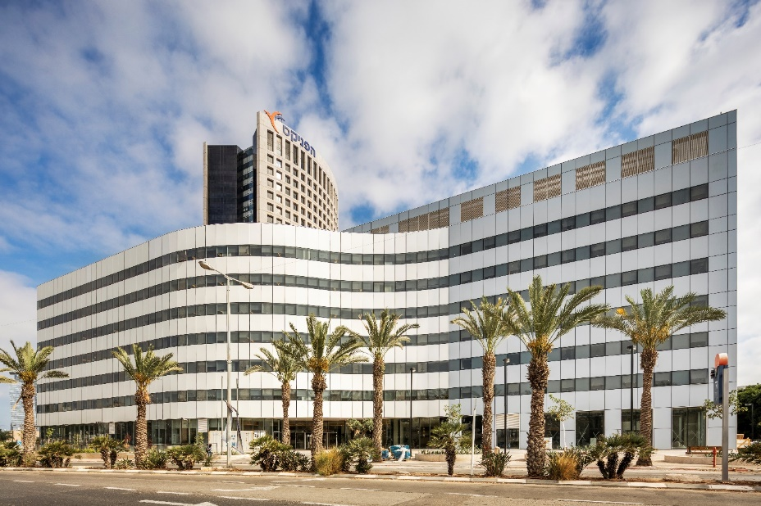
צילום: איל תגר

מה הייתה המוטיבציה לבנות ירוק?
האחריות התאגידית של חברת 'אמות' כוללת חתירה להטמעת עקרונות קיימות בתפעול נכסי החברה ובבניית נכסים חדשים. הפרויקטים בייזום החברה מתוכננים כמבנים ירוקים במטרה להקנות לדיירי המבנה איכות חיים וסביבת עבודה בריאה תוך צמצום הפגיעה בסביבה בעת תהליך הבנייה ובשנים הארוכות בהן יפעל המבנה.

אתגרים והישגים מרכזיים
הבחירה לשפץ את המבנה הקיים במקום להרוס אותו היוותה אתגר משמעותי אך הביאה לשימוש חוזר של 100% ממרכיבי השלד והמעטפת, ובכך להפחתה דרמטית בפליטות הפחמן שבדרך כלל גלומות בתהליכי הבנייה שלהם (Embodied Carbon). כמו כן הפרויקט השיג חיסכון משמעותי של כ-38% בצריכת אנרגיה על פי תקן ASHRAE והוא מייצר כ-24% מצריכת האנרגיה שלו.
פחמן גלום (Embodied carbon): מונח המתייחס לפליטות פחמן וגזי חממה אחרים הנובעות מייצור, הובלה, התקנה של חומרי בנייה ובפירוקם בסוף חיי הבניין. יש להבדיל בין פחמן גלום לבין פליטות פחמן אופרטיביות הנגרמות במהלך שלב השימוש והתחזוקה של הבניין.

אנרגיה
בבניין שולבו אסטרטגיות פסיביות ואקטיביות לחיסכון באנרגיה והותקנו פאנלים סולארים בגג ובחזית הבניין לייצור אנרגיה מתחדשת. הפאנלים הסולארים המשולבים בחזית הבניין הן מסוג BIPV, ומעוצבים באופן התורם לאסתטיקה של הבניין. באמצעות הפאנלים הסולאריים בחזית ובגג הבניין מייצר כ-24% מצריכת האנרגיה.
אסטרטגיות פסיביות
- בבניין תוכננה ושולבה מעטפת בניין ייחודית המשלבת מערכת BIPV ושכבה שנייה (second skin). השכבה השנייה תורמת ליעילות האנרגטית של הבניין באמצעות בידוד משופר.
- יישום בידוד תרמי המשפר את בידוד הבניין ואת הביצועים האנרגטיים.
- שינוי יחס זיגוג/קיר לשיפור כניסת אור יום ומבטים לנוף.
- שיפור הזיגוג לחיסכון נוסף בביצועים אנרגטיים.
מערכת BIPV (Building-Integrated PhotoVoltaics): מערכת לייצור אנרגיה סולארית המשולבת בצורה אינטגרטיבית במעטפת הבניין וניתנת ליישום בחזיתות, חלונות וגגות. המערכת מאפשרת ניצול מקסימלי של שטח מעטפת הבניין לייצור חשמל, תוך חיסכון במקום. הפאנלים הסולאריים המשולבים במעטפת הבניין יכולים להיות מעוצבים בצורה שתתאים לסגנונות אדריכליים שונים ולתרום לאסתטיקה של המבנה.
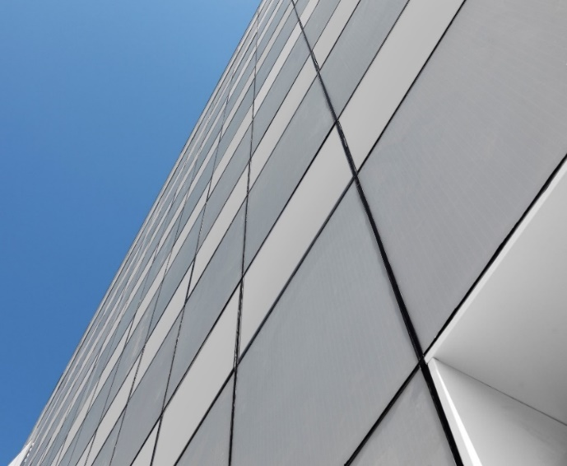
צילום: אלפא פרויקטים

אסטרטגיות אקטיביות
- שדרוג מערכות מיזוג האוויר למערכות יעילות אנרגטית.
- מערכות הבניין עמדו בדרישות מחמירות של ה-LEED לפיקוח על התקנתן ולבדיקות הרצה שלהן (Enhanced commissioning).
- התקנת מערכת פוטו-וולטאית על הגג (145 kW) ועל חזית המבנה (72 kW) המייצרות כ-24% מצריכת האנרגיה של הבניין.

מים
100% מצרכי ההשקיה בפרויקט מסופקים באמצעות מערכת המנצלת מי עיבוי מזגנים. כמו כן הפרויקט השיג חיסכון של 50% במים לסניטציה בעזרת קבועות חסכוניות ושימוש במי עיבוי מזגנים להדחת אסלות. בפרויקט גם הותקנה מערכת לאיתור דליפות.

חומרים
כאמור, אי-הריסת הבניין הקיים מהווה שימוש חוזר ב-100% של השלד והמעטפת. מעבר לזאת, כ-23% מסך ערך כלל חומרי הבנייה החדשים, עשויים מחומרי גלם ממוחזרים.

בריאות ונוחות
כמות החלפות האוויר החיצוני בבניין גבוהה ב-30% מדרישות תקן ASHRAE 62.1, דבר המשפיע על בריאותם ונוחותם של המשתמשים בבניין.
עיצוב הפנים של הפרויקט כולל שימוש באלמנטים של ביופיליה. זוהי שיטת תכנון ועיצוב שמחקה חוקים ודפוסים מהטבע כדי להביא לשיפור הבריאות והנוחות של המשתמשים במבנה. בפרויקט שולב ריצוף המדמה מדרכי אבן בטבע שאינם רגולריים בצורתם, וכן צמחיה טבעית. בנוסף, בוצעו קטעי תקרה מונמכת בזוויות משתנות המדמות משטחים טבעיים.

פסולת
אתר הבנייה נוהל על פי אמות המידה שהוגדרו בכלי המדידה האמריקאי LEED וכמעט ולא נוצרה פסולת בנייה במהלך בניית הפרויקט.

תחבורה
הפרויקט נהנה מקישוריות גבוהה לתחבורה ציבורית ולשבילי אופניים. בפרויקט שולבו מלתחות עבור רוכבי אופניים וכן 24 עמדות טעינה לכלי רכב חשמליים.

חדשנות
כאמור, הפרויקט התבסס של שמירה כמעט מלאה של הבניין הקיים, דבר שהביא לצמצום של כ-90% מפליטות הפחמן הגלומות בתהליכי הבנייה. בנוסף, בבניין תוכננה ושולבה מערכת BIPV לייצור אנרגיה בחזית המבנה בנוסף למערכת לייצור אנרגיה מתחדשת שהותקנה בגג. כל אלו, בנוסף למרכיבים הנוספים שפורטו, מאפשרים את הגשת הפרויקט להסמכה ל-Zero Carbon (מאופס פחמן) לפי כלי המדידה הבינ"ל של ה-Living Building Institute.

תובנות ולקחים מהפרויקט
פרויקט זה הוכיח כי שימוש חוזר במבנים הוא אפשרי, יכול ליצור הזדמנויות להטמעת היבטים של חדשנות וגם לספק תוצר איכותי שעומד בסטנדרטים סביבתיים גבוהים.

מגדל הפניקס
בניין משרדים חדש בן 26 קומות באזור מתחם ה- BBCבבני ברק. הבניין נבנה כפרויקט גרעין ומעטפת, כל שטחי המשרדים הוצעו להשכרה, ועבודות הגמר נעשו על ידי הדיירים. הבניין זכה להסמכה כפולה, גם ע"פ התקן הישראלי לבניה ירוקה וגם ע"פ כלי המדידה האמריקאי LEED להערכת מבנים ירוקים.

על הפרויקט
מיקום: | רחוב מצדה 3, בני ברק
תקן/ כלי מדידה: | ת"י 5281 (חלק 3.3 דרישות לבנייני גרעין ומעטפת) גרסת 2016  Core & Shell LEED V4
דירוג: | 65 נקודות (2 כוכבים), LEED GOLD
ייעוד: | משרדים
שטח בנייה/ מס' קומות: | 69,281 מ"ר/ 26 קומות
שנת אכלוס: | 2023

צוות הפרויקט
יזם: | הפניקס
אדריכלות: | יסקי מור סיון אדריכלים
בנייה ירוקה: | לשם שפר איכות סביבה בע"מ

מה הייתה המוטיבציה לבנות ירוק?
בעלי הבניין חיפשו דרך להבליט את הבניין בעיני לקוחות פוטנציאליים ביחס לשאר מבני המשרדים החדשים באזור. הבנייה הירוקה בכלל והעמידה בתקן LEED בפרט, היוו אמצעי נוסף לבטא את רמת האיכות המשופרת המבוקשת מהבניין, מעבר למראהו הייחודי.

צפי להחזר כספי וחיסכון באנרגיה
סה"כ תוספת העלות לפרויקט עבור הבנייה הירוקה מוערכת ב-1.6 מיליון ₪ (כאחוז אחד מתקציב הפרויקט כולו). לעומת זאת, החיסכון האנרגטי המחושב לבניין צפוי לעמוד על כ-670,000 ₪ לשנה בהוצאות על אנרגיה. המשמעות היא החזר ההשקעה בפחות מ-3 שנים.

אתגרים והישגים מרכזיים
האתגר העיקרי לקידום הפרויקט כפרויקט בבנייה ירוקה היה חוסר ניסיון בתחום עבור רוב צוות הפרויקט. בכלל זה המתכננים, צוות ניהול הפרויקט, היועצים וצוות הביצוע. אף על פי כן, הושגו יעדים רבים ומשמעותיים בתחום זה. במהלך התכנון והביצוע, צוות הפרויקט רכש ידע וניסיון מהותי שישרת אותם בפרויקטים אחרים בעתיד.
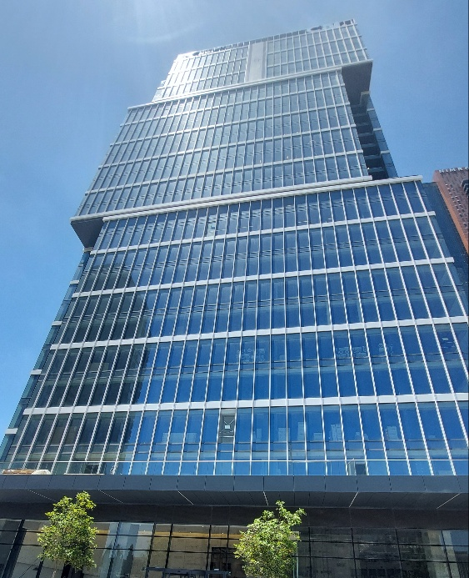
צילום: אמיר דהאן

אנרגיה
הפחתת פליטות: לפי ניתוח אנרגטי של המבנה, שיעור החיסכון האנרגטי שהושג מוערך ב-18%. המשמעות של חיסכון זה הוא הפחתת פליטות בערך של 489 טון CO2e כל שנה. הבניין זכה לדירוג אנרגטי B לפי ת"י 5282.
שיטות פסיביות לחיסכון באנרגיה: כללו בחירת זיגוג LOW-E עם מקדם רווח חום סולרי נמוך (רוב שטח החזיתות של הבניין הן זיגוג, ולכן סוג הזיגוג הוא גורם מכריע ליעילות אנרגטית). כמו כן הגג נצבע בצבע בהיר למניעת חימום יתר והוכח חיסכון משמעותי מתאורה חסכנית באנרגיה בשטחים הציבוריים (לובי, מסדרונות, חניון). החוזה עם הדיירים כולל דרישה להתקנת תאורה חסכנית גם בשטח המושכר.
זכוכית LOW-E (Low Emissivity): זכוכית בעלת ציפוי מתכתי מיוחד המסנן קרני UV, מפחית מעבר חום דרך הזכוכית ומסייע לשפר את יכולת הבידוד התרמי שלה. מעבר החום בקרינה נמדד ע"י מקדם רווח חום סולארי (SHGC), שהוא היחס בין שטף קרינת השמש הפוגעת בזכוכית לקרינה העוברת דרכה באופן ישיר או נבלעת בה ומועברת לחלל הפנימי של המבנה בצורת חום. ככל שהמקדם נמוך יותר, פחות חום מועבר לתוך המבנה ויכולת הבידוד התרמי של הזכוכית עולה. זכוכיות מסוג LOW-E מאופיינות במקדמים נמוכים במיוחד.

מערכות אקטיביות לחיסכון באנרגיה: בפרויקט הותקנו מערכות קירור יעילות אנרגטית. במסגרת הגשה לת"י 5281, הבניין קיבל ניקוד על מערכות מיזוג בדירוג A.
בפרויקט הותקנה מערכת לניהול מערכות האוורור בשם 'URECSYS'. המערכת מנטרת את רמות זיהום האוויר בסביבה העירונית החיצונית, ובהתאם לכך מספקת אוויר חיצוני באיכות אופטימלית. המערכת מווסתת את מערכת האוורור המרכזית כדי להגביר את הכנסת האוויר כאשר איכות האוויר החיצונית במיטבה ומקטינה את הכנסת האוויר כאשר הוא מזוהם יותר. המערכת מאפשרת איכות אוויר משופרת בבניין וגם הוכחה כתורמת רבות לחיסכון אנרגטי בהפעלה חכמה של מערכות האוורור.
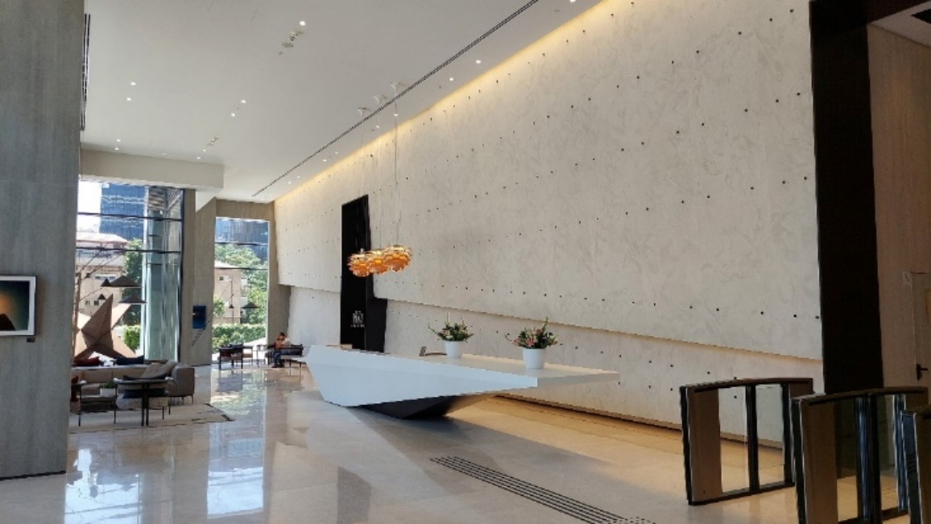
צילום: אמיר דהאן

קרקע
הפרויקט ממוקם בשטח בעל עבר של פעילות תעשייתית שזוהו בו קרקעות מזוהמות במסגרת סקר קרקע בשלב התב"ע. חלק מפיתוח האתר כלל שיקום הקרקע והעברת קרקע מזוהמת לטיפול באתר ייעודי.
בגלל חשש לזיהום מי תהום, לא בוצעו קידוחי החדרה בשטח הפרויקט. יחד עם זאת, הפיתוח כולל אסטרטגיות להשהיה והפחתת העומס על מערכת הניקוז הקיימת. בשטחי הפיתוח תוכננו שטחי גינון והצללה ונבחרו אבני ריצוף עם מקדם החזר אור (SR) בעל ערך של 0.35 למיתון אי החום העירוני.
לפי סקר אקולוגי שבוצע, לא הייתה צמחיה באתר לפני הקמת המבנה, אך תכנית הפיתוח כללה תוספת משמעותית של גינון המספק כ-500 מ"ר שטח מגונן ומוצל ע"י עצים. סוגי הצמחייה נבחרו ממינים מקומיים ו/או מותאמים לאקלים המקומי עם דרישות השקיה נמוכות כמו עץ זית ופלומריה. תאורת החוץ של המבנה תוכננה למניעת זיהום אור לילי.

מים
סך כל החיסכון במים שחושב למבנה עומד על 35%. חיסכון זה הושג על ידי בחירת כלים סניטריים עם ספיקות חסכוניות, השקיה באמצעות מערכת טפטפות חסכונית (כ-40% חיסכון במים) ושימוש במערכת המנצלת מי עיבוי מזגנים להשקיה. למעשה, כלל ההשקיה מתבצעת באמצעות מערכת שעושה שימוש במי העיבוי של המזגנים ולא במי ברז.
בבניין הותקנה מערכת WINT לאיתור דליפות מים. מערכת WINT מזהה דליפות באמצעות אלגוריתמים של בינה מלאכותית. המערכת מתריעה כאשר היא מזהה נזילת מים וסוגרת את הברז בצורה אוטומטית. ניטור ואיתור דליפות מונע נזקים, מצמצם בזבוז מים ומצמצם פליטות פחמן הקשורות בהתפלה ושאיבה של מים.

חומרים
נבחרו חומרים רבים עם מסמכי הצהרת מוצר סביבתי ((EPD הבודקים השפעות סביבתיות במחזור החיים של המוצר. מעבר לכך, נעשה שימוש במעל ל-15 מוצרים בעלי 'תו ירוק' ישראלי, לפחות 10 חומרים שמוגדרים מקומיים, ולפחות ב-4 מוצרים בעלי 20% תכולת חומר ממוחזר.
הצהרה סביבתית למוצר (Environmental Product Declaration): מסמך הכולל מידע ונתונים על הביצועים הסביבתיים של מוצרים ושירותים בראייה של מחזור חיים. המסמך מסכם את כלל ההשפעות הסביבתיות של המוצר לאורך מחזור חייו, או בשלבים נבחרים של מחזור החיים, ומאפשר קבלת החלטות ופיתוח מוצרים בעלי פגיעה מופחתת בסביבה.

בריאות ונוחות
הפרויקט זכה לניקוד המקסימלי האפשרי בכלי המדידה האמריקאי LEED עבור תאורה טבעית וקיום מבט לחוץ מתוך חללי המשרדים. הוא גם קיבל ניקוד מקסימלי (7 נקודות) עבור פיילוט בנושא איכות אויר פנים מבנית, בזכות מערכת 'URECSYS' המספקת איכות אויר פנים-מבנית משופרת על ידי מניעת כניסת זיהום אויר חיצוני שמקורו בעיקר מתנועת כלי רכב (הפרויקט נמצא בסמוך לכבישים סואנים).

פסולת
הפרויקט מתוכנן לאצירת פסולת שכוללת הפרדה ל-6 זרמי פסולת. ניהול הפסולת בזמן הבנייה נעשה לפי דרישות תקני הבנייה הירוקה, כאשר כל פסולת הבנייה פונתה לאתר מוסמך ו-35% ממנה הועברה למחזור.

תחבורה
בפרויקט יושמו כמה אסטרטגיות לעידוד הגעה לעבודה באמצעות תחבורה חליפית: הותקנו עמדות לטעינת רכב חשמלי, נשמרו מקומות חניה מועדפים לרכבי יוממות משותפת (carpool) וסופקו מלתחות ומקלחות לרוכבי אופניים.

חדשנות
שתי מערכות ישראליות הותקנו בבניין: מערכת WINT לאיתור דליפות מים ומערכת URECSYSלניטור זיהום אוויר פנימי וחיצוני. המשותף לשתי המערכות הוא השימוש בבינה מלאכותית (AI) לשיפור ניהול מערכותיו של הבניין.

תובנות ולקחים מהפרויקט
שילוב היעוץ לבנייה ירוקה הביא לשיפור רמת התאום בין התכנון לביצוע ולעמידה גבוהה יותר בציפיות של המזמין. לדוגמא, בעקבות סיורי פיקוח באתר הנדרשים ע"פ תקן ישראלי לבניה ירוקה, התגלה כי נפלה טעות ביחידות לטיפול אוויר שהוזמנו לאתר. אלו לא תאמו את הדרישות שהופיעו במפרט יועץ מיזוג האוויר ובעקבות הגילוי היועץ הנחה על החלפתם.

קמפוס מובילאיי
מתחם המרכז והפיתוח של חברת מובילאיי העולמית. הפרויקט תוכנן לעמוד בדרישות מחמירות בנושא בנייה ירוקה ואנרגיה, והחיסכון האנרגטי החזוי נאמד בכ-67% על פי תקן Ashrae 90.1. הפרויקט כולל בין השאר מקומות ישיבה ל- 2700 עובדים, מעל 2000 מ"ר מעבדות, חדרי ישיבות, מרכז נתונים (Data center) בגודל MW2, מטבחים, אולמות אודיטוריום וקומה שמהווה סדנת רכבים שבה נערכים ניסוייים בטכנולוגיות של החברה. בנוסף ישנם מתקנים לרווחת העובדים כמו חדרי כושר, מספרה, וכן מגרש כדורסל, מסלול ריצה ובית קפה על הגג.

על הפרויקט
מיקום: | אזור תעסוקה הר חוצבים, ירושלים
תקן/ כלי מדידה: | LEED V3
דירוג: | PLATINUM
ייעוד: | משרדים
שטח בנייה/ מס' קומות: | 130,000 מ"ר / 18 קומות (כולל חנייה)
שנת אכלוס: | 2023

צוות הפרויקט
יזם: | מובילאיי
אדריכלות: | משה צור
בנייה ירוקה ויעוץ תרמי: | אלפא פרויקטים ירוקים בע"מ

מה הייתה המוטיבציה לבנות ירוק?
הפרויקט נבנה כחלק מחזון מובילאיי לאיפוס פליטות גזי חממה מתשתיותיו. על פי מדיניות זו, הפרויקט נדרש לעמוד בדרישות קיימות ובניה ירוקה מחמירות. הפרויקט החל עם יעד הסמכה של LEED GOLD, ובזכות יוזמה של אלפא פרויקטים, בתמיכה של הנהלת מובילאיי ומתכנני הפרויקט, הגיע לדרגת PLATINUM.
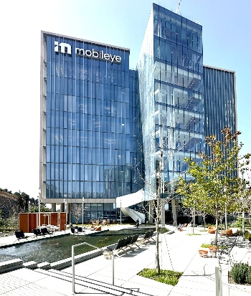
צילום: משה צור

אנרגיה
הפרויקט הגיע לחיסכון בצריכת אנרגיה חזויה של כ-67%. תכנון פסיבי מחושב בחזית דרומית, מאפשר מקסום אור יום, מבטים לנוף, והקטנת חימום יתר. מערכת קיר מסך כפול תורמת לבידוד של הבניין וליצירת תנאי נוחות בחללי הפנים. מערכת בקרה ושליטה מתקדמת (BEMS) מאפשרת לעקוב ולנהל את הצריכות בפועל של המבנה.
מערכת קיר מסך כפול: כוללת שני קירות מסך וביניהם מרווח אוויר המסייע בשיפור הבידוד של המבנה. המערכת עשויה לכלול חיישנים, מנגנוני בקרה אוטומטיים ומערכות הצללה, שמאפשרים שליטה בתנאי הסביבה של חללי הפנים.

מים
הפרויקט הפחית את השימוש במי שתייה להובלת שפכים ב-59%. ההפחתה הושגה באמצעות שימוש במתקני הדחה בעלי יעילות גבוהה ושימוש במים שאינם שפירים. ההשקיה של 100% מהצמחייה נעשית באמצעות מערכת המנצלת מי עיבוי מזגנים. המים נאספים למאגר ומשמשים להדחת אסלות ולהשקיה.

חומרים
בפרויקט שולבו חומרים בעלי תוכן ממוחזר בשיעור של כ-31% מסך עלות חומרי הבנייה. כך למשל, כלל הברזל בו נעשה שימוש בפרויקט ו-40% מהאלומיניום הינם בעלי תוכן ממוחזר.
רמות ה-VOC (תרכובות אורגניות נדיפות) של כל חומרי הריצוף הפנימיים עומדים או עולים על הקריטריונים הרלוונטיים שנדרשים ב-LEED כולל הדבקים המשמשים לשטיחים.

בריאות ונוחות
הושם דגש על עמדות עבודה מגוונות שיתאימו לצרכי ורצון העובדים. כלומר, לעובדים מתאפשר לבחור אזורי עבודה שונים, ובהתאם לפרמטרים של אויר, אור, רעש, שטח פתוח או חלל סגור.

פסולת
פסולת הבניה הועברה למרכז הטמנה הממחזר 86% מפסולת הבניה ע"פ נתוני המשרד להגנת הסביבה.

חדשנות
הפרויקט פיתח ויישם תוכנית מדידה ואימות (Measurement and Verification Plan) שמטרתו לעקוב אחר צריכת האנרגיה של המבנה לכל הפחות למשך שנה אחת לאחר האכלוס ולבצע התאמות ככל הנדרש במידה והחיסכון האנרגטי החזוי אינו מושג בפועל.
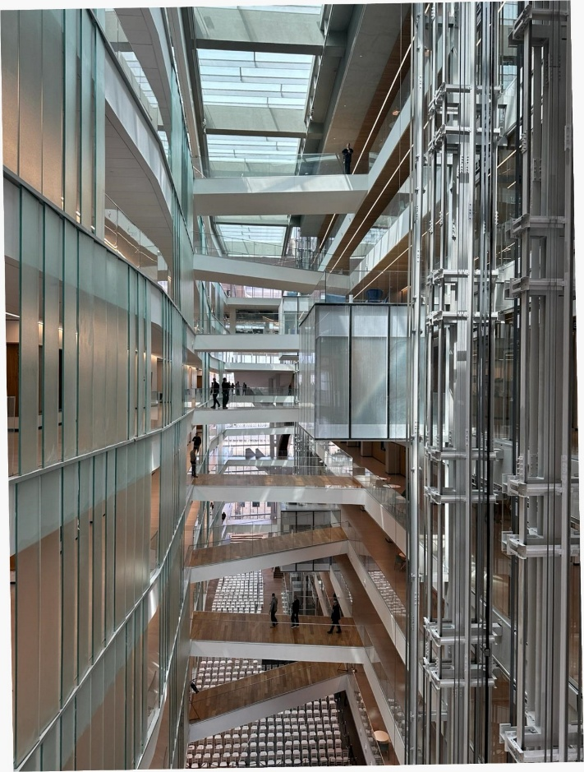
צילום: משה צור

תובנות ולקחים מהפרויקט
ההישגים של הפרויקט, ובכלל זה החיסכון המשמעותי באנרגיה ובמים, הם תוצר של תכנון וביצוע סימולציות שונות לבחינת ההשפעות הסביבתיות של חלופות שונות. תהליך החשיבה וביצוע הסימולציות אפשר התאמה מיטבית של המערכות ויישום נכון של אלמנטים ללא צורך בעדכונים ושינויים במהלך הבניה.

חינוך

תיכון מיתרים ברנקו-וייס ע"ש פרנקל
בית ספר מיתרים, השייך לרשת החינוך ברנקו-וייס, מוביל חינוך יהודי וערכי, פלורליסטי ומכיל. תכנון בית הספר כיוון להטמיע גישה חדשנית אלטרנטיבית למרחב הלימוד ולמודל החינוכי המוכר אשר מתמודד באופן מיטבי עם אתגרי ההווה והעתיד במציאות מורכבת ומשתנה.
התכנון מבוסס על מודל פדגוגי המעודד למידה ברחבי בית הספר, ששם דגש על עבודה בצוות, חקירה, ניהול עצמי ומסוגלות עצמית, ופחות בהוראה מסורתית ובהרצאות פרונטליות. על כן, תכנון המבנה מבוסס על יצירת מרחבי למידה מגוונים המשרתים קהילות למידה שונים. במקביל לתהליך התכנון והבנייה, התנהל תהליך של הכשרה פדגוגית מתאימה עבור צוות ההוראה של ביה"ס.

על הפרויקט
מיקום: | סשה ארגוב 3, רעננה
תקן/ כלי מדידה: | ת"י 5281 חלק 1, גרסת 2016
דירוג: | 83 נקודות, 4 כוכבים
ייעוד: | ציבורי
שטח בנייה/ מס' קומות: | 5,686 מ"ר/ 3 קומות
שנת אכלוס: | 2023

צוות הפרויקט
יזם: | עיריית רעננה עבור רשת 'ברנקו-וייס'
אדריכלות: | א.ב מתכננים, EDI
בנייה ירוקה: | אוסטרליץ אדריכלות

מה הייתה המוטיבציה לבנות ירוק?
המבנה השתתף בתוכנית של משרד החינוך לתכנון ובינוי מוסדות חינוך חדשניים. במסגרת ההשתתפות הפרויקט זכה לתוספת תקציבית של 7% לצורך עמידה בתקן הבנייה הירוקה. הדרישה ליעד של לפחות 2 כוכבים הגיעה ממשרד החינוך, כחלק מתנאי התקצוב הנוסף. התכנון שם דגש מיוחד לשימוש בחומרי בנייה בריאים, שיפור התאורה הטבעית, שילוב מרפסות כחללי לימוד נגישים (מוצמדת מרפסת מקורה-חלקית לחלל של כל קהילת למידה). בנוסף, הושם דגש על ייעול מערכת המיזוג והאוורור, שילוב מערכות הפקת אנרגיה סולארית בהיקף נרחב וכן שיפור ניכר בתפקוד ההידרולוגי של סביבת המבנה.

אתגרים והישגים מרכזיים
האתגר המרכזי היה יישומו של המודל הפדגוגי החדשני, שממנו נגזרו הן המבנה הארגוני של בית הספר והן עיצוב המבנה על מגוון חללי הפנים והחוץ, שתפקידם לתמוך בפרקטיקות הפדגוגיות.
המטרות שהציב המזמין בתחום הבנייה הירוקה והקיימות הושגו ואף למעלה מכך. תחושת החיבור לטבע הושגה על ידי פתיחת מירב החללים אל החוץ, הוספת כיתות חוץ ושילוב חומרים במראה טבעי בתוך המבנה. עם התקדמות התכנון והבנייה הושג דירוג של 4 כוכבים (מתוך 5). בית הספר מיתרים נמנה בין בתי הספר הראשונים בארץ שהשיג דירוג כזה.
במהלך הביצוע הפרויקט נתקל באתגרים ברמת ניהול האתר שמנעו עמידה ביעדים ספציפיים. לדוגמה, במהלך העבודות נפגע עץ הנועד לשימור, למרות הגידור והנחיות השימור. יישום הגגות הסולאריים היווה אתגר נוסף בגלל תהליכי הרישוי והמימון שלהם. עם זאת, כחודש לפני סיום הפרויקט הותקנה בהצלחה מערכת סולארית בשטח ניכר מהגג.

אנרגיה
מערכות המיזוג שהותקנו בפרויקט הינן מערכות יעילות אנרגטית מסוג VRF. השליטה במיזוג מתבצעת מלוח מרכזי המאפשר בקרה ותזמון של המערכות לחסכון באנרגיה. בנוסף למערכת המיזוג, מותקנים מאווררי תקרה מסוג HVLS (High volume low Speed) בחלל המשותף המרכזי של הבניין. על מנת למקם באופן מדויק את המאווררים בוצעו סימולציות להערכת הורדת עומס המיזוג ע"י שימוש במאווררים וסימולציות CFD לחיזוי תנועת האויר.
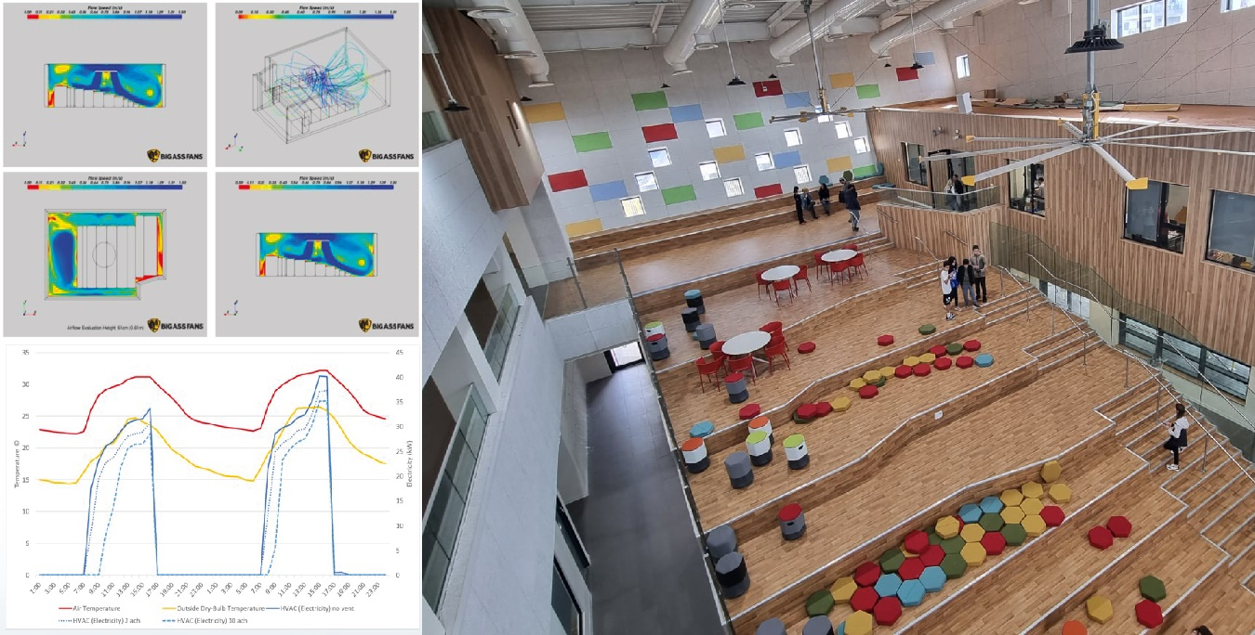
צילום: אדר' מוניקה גלייט- א.ב מתכננים
על גג הפרויקט הותקנה מערכת פוטו-וולטאית לייצור חשמל בתפוקה של 135kW. תכנון הגגות ומיקום מערכות הבניין האחרות עליו התחשב בצורך למיקום ולהעמדה של המערכת הסולארית, בכך שבוצע ריכוז המערכות שיותיר מקסימום שטח להפקת אנרגיה.
במהלך ההתעדה בוצע דירוג אנרגיה למבנה, אשר מצביע כי המבנה בדירוג אנרגטי A (בוצע מול מבנה ייחוס של משרדים, כאשר לא היה מבנה ייחוס לחינוך).
מאווררי תקרה מסוג HVLS (High Volume Low Speed): מאווררים המייצרים ספיקות אוויר גבוהות במהירויות נמוכות ומתאפיינים בצריכת חשמל נמוכה. המאווררים מיועדים בדרך כלל לחללים גדולים.

קרקע
תכנון בית הספר סובב חצר פנימית מוגנת ומגוננת, שאליה פונים מירב פתחי בית הספר (כולל האטריום והכניסה הראשית). בעבודה משותפת עם מתכנני הפיתוח, בוצע ניתוח של אזורי הצללה בקומת הקרקע. על פיו מוקמו אזורי פיתוח חקלאי באזורים החשופים לשמש חורפית, שטחי עבודה ולימוד באזורים המוצלים בקומה המפולשת, אזורי לימוד מקורים (כיתות חוץ) ועצי צל. במקביל, נבחנה החשיפה אל החוץ (בקו מבט) של כל החללים הסגורים במבנה, כדי להבטיח שכל קהילת למידה תזכה בתועלות של מבט טבעי לחוץ.
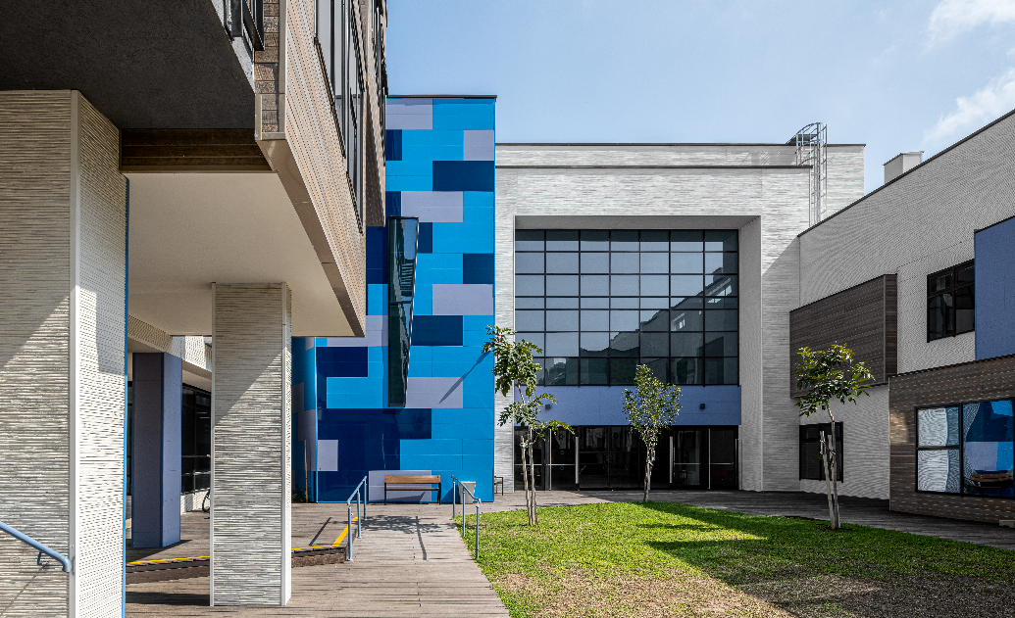
צילום: תמיר רוגובסקי, באדיבות QCS Group

מים
בפרויקט הושקע מאמץ תכנוני רב על מנת להפחית למינימום את הנגר היוצא מהאתר, וכן לייעל את הניקוז ולהפחית את המערכות הטכניות לתיעול. שולבו בנקודה הנמוכה ביותר במגרש ארגזי נגר לאגירת מים וחלחול איטי. המשטח המפולס והיציב שיוצרים פני הארגזים נסלל ומשמש מסלול הריצה של בית הספר. בפרויקט הותקנו ברזים וניאגרות חסכוניים, וכן מערכת לאיתור דליפות ומערכת למניעת אבנית.
ארגזי נגר: ארגזי אגירה וחלחול המותקנים מתחת לגינות, כבישים או מגרשי חניה. הארגזים קולטים לתוכם את מי הנגר מהגגות ומהשטחים המרוצפים במגרש. מי הגשם נאגרים ומחלחלים לקרקע דרך יריעת סינון העוטפת אותם, כאשר קצב החלחול נקבע בהתאם לכושר החלחול של הקרקע.
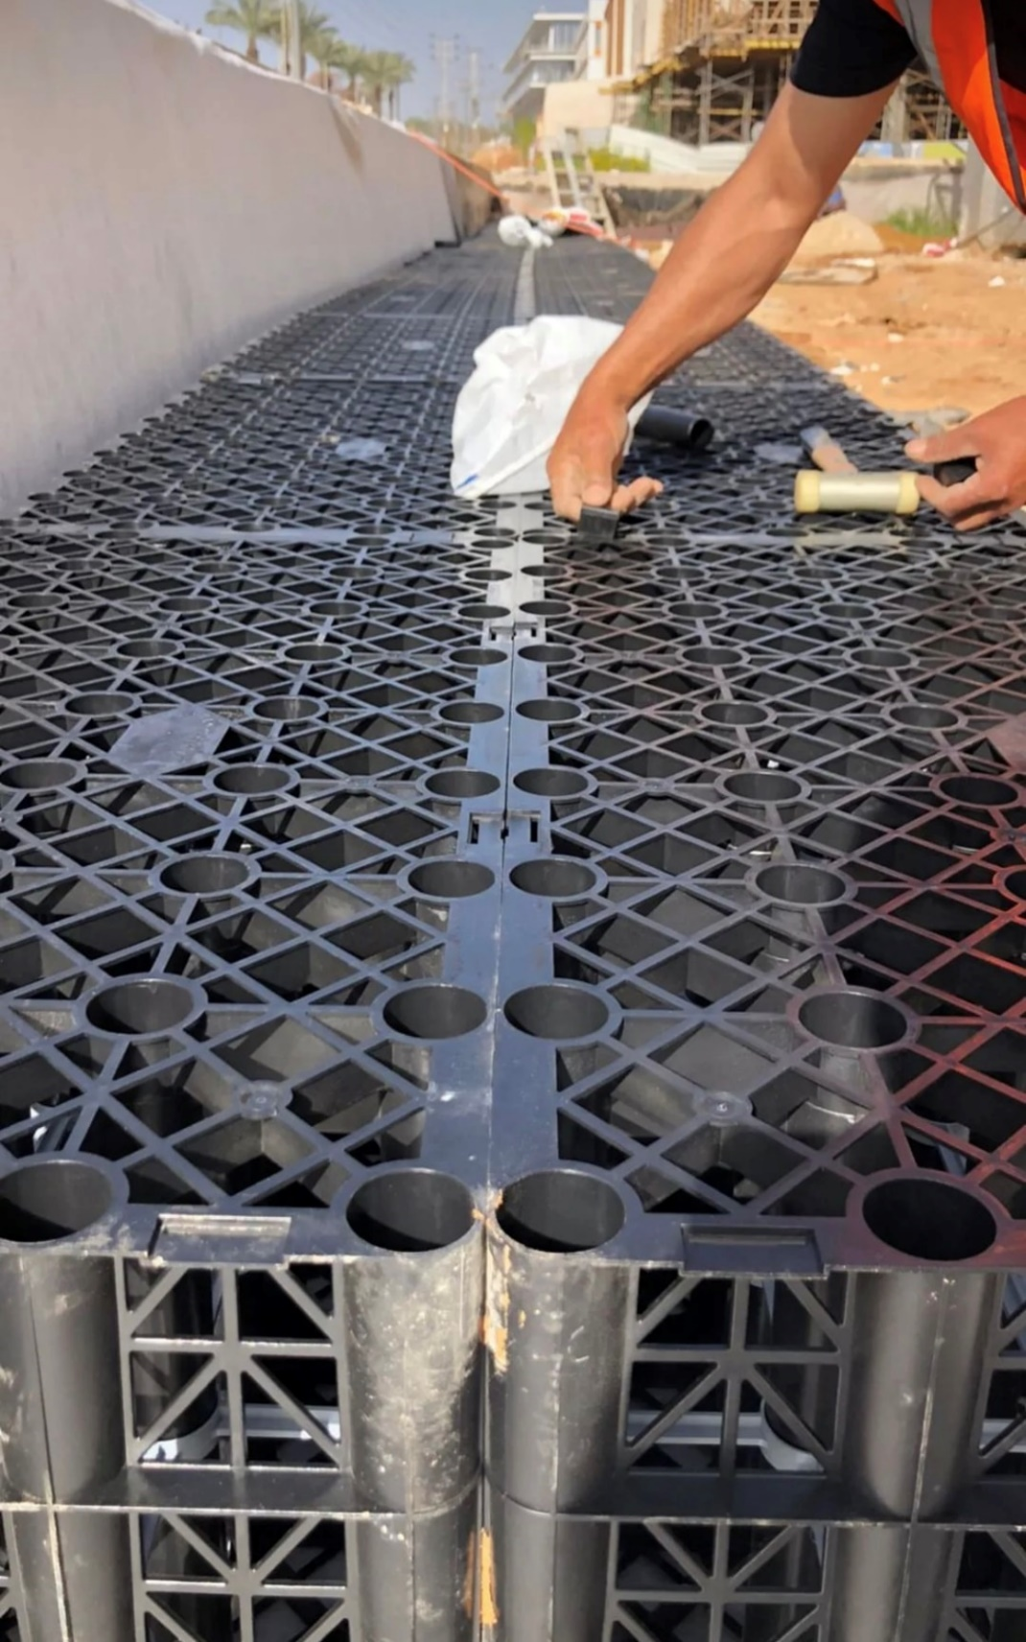
צילום: חברת פלג פתרונות למי גשם

חומרים
בפרויקט יושמו מגוון של חומרים ומוצרים בעלי מאפיינים ירוקים. הפרויקט כולל שימוש בחומרים ומוצרים בעלי תווים ירוקים, תכולת חומר ממוחזר, חומרים בייצור מקומי, חומרים ממקורות אחראיים, חומרים בעלי אישורים על ביצוע ניתוח מחזור חיים וחומרים בעלי פליטת VOC נמוכה.

בריאות ונוחות
איכות אוויר פנים מבנית: בית הספר ממוקם בצמידות לכביש ראשי בנפח תנועה גבוה, היוצר מפגעים של איכות אויר ומפגעי רעש. לכן, בשונה מבתי ספר רבים, בפרויקט זה תוכננה מערכת אויר צח עם מסננים בדרגה merv6 – G4 המאפשרים סינון ברמה גבוהה, בהתאם לתקנים בין לאומיים. מערכת אויר צח מאפשרת לסגור את החלונות בכיתות ולהימנע מהמפגעים, מבלי לפגוע בבריאות התלמידים והצוות. מחקרים מראים שתלמידים בחללי לימוד בהם יש הזרמה קבועה של אויר מסונן ונקי מראים שיפור משמעותי ברמת הריכוז, הפחתה של היעדרויות בעקבות מחלה ועליה בתוצאות מבחנים. בנוסף, המערכת מאפשרת הגברה של יעילות מערכת המיזוג ומניעת איבוד חום או קור דרך חלונות פתוחים.
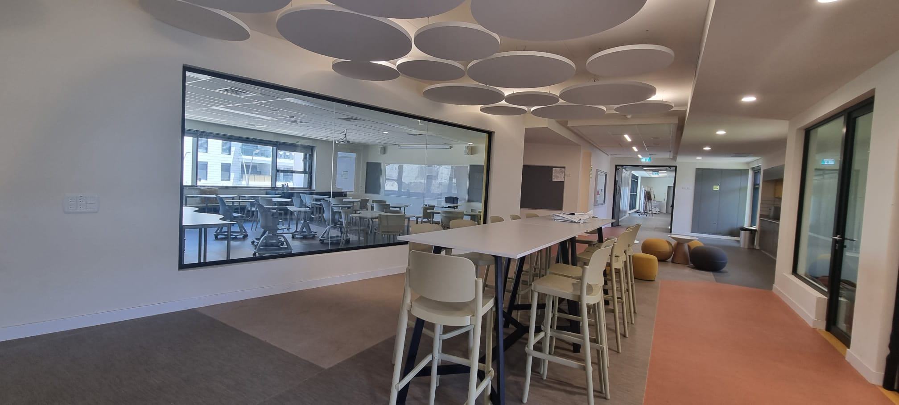
צילום: אדר' מוניקה גלייט- א.ב מתכננים

פסולת
פינוי הפסולת בפרויקט מסתמך על התשתית השכונתית, בה מותקנת מערכת פניאומטית המפרידה את הפסולת לשני זרמים. בנוסף, בצמוד לפרויקט נבנה אזור מחזור המאפשר הפרדת נייר, זכוכית ואריזות.
מערכת פינוי אשפה פנאומטית: מערכת המשנעת אשפה מנקודות זריקת האשפה במבנים אל טרמינל (מכולה ראשית) שממוקם בדרך כלל מחוץ לשכונה. זאת באמצעות מערכת צינורות בהם מופעל לחץ אוויר וללא מגע יד אדם. המערכת מייתרת את הצורך לאסוף ולשנע אשפה מכל בניין באמצעות רכבי איסוף וחוסכת את הזיהומים והמטרדים הנובעים מכך כגון זיהום אוויר, רעש וכיו"ב . האשפה נאספת ישירות מהטרמינל ומובלת משם לאתרי הטיפול בפסולת המתאימים. המערכת הפנאומטית מורכבת מנקודות איסוף אשפה, תעלות צמודות-קרקע ותת-קרקעיות, וכן מהטרמינל וחדר בקרה.

תחבורה
הפרויקט כולל חניות אופניים בכמות הגבוהה מדרישות התקן - מעל 5 חניות לכיתה.

חדשנות
תכנון מתקדם ומשתף: מספר גדול של בעלי עניין התגייסו בתהליך התכנון כדי ליצור תכנון מתקדם, ייחודי ומותאם לערכי עמותת ‘מיתרים’ ורשת ‘ברנקו-ויייס’. בתהליך שולבו מומחים מתחום הפדגוגיה ובוצעה הכשרה מקצועית לצוות, שהחלה טרום אכלוס המבנה. כמו כן נקבעו מדדי ההצלחה, אבני דרך וכלי מדידה והערכה.
בעזרת ייעוץ ספציפי, ניתן היה להתמודד עם דרישה תב"עית לחיפוי חזיתות באבן. המבנה מציג חזיתות בתלייה יבשה, המאפשרות רמה גבוהה של בידוד תוך הצללה ואוורור של החזית. הגמר הוא דמוי אבן, אך בפועל עשוי מחומר מתועש שאינו דורש ניצול מחצבי טבע מתכלים.
התכנון כלל התייחסות לטכנולוגיות למידה, אביזרי מדיה דיגיטלית ועזרים טכנולוגיים בהתאמה וכן, אפיון של כל פרטי ההצטיידות והריהוט על ידי האדריכלים. אמצעים אלו מספקים גם חיווי והחצנה של הערכים ה'ירוקים' של המבנה לקהילת בית הספר הרחבה ולצוותים חינוכיים חיצוניים רבים.

תובנות ולקחים מהפרויקט
השתלבות בייעוץ משמעותי בשלבים ראשוניים של התכנון, אפשרו ליצור תועלת גבוהה בעלות שלא עולה משמעותית על מבנה בית ספר סטנדרטי. תוספת העלות נכללת במלואה תחת התקצוב הייעודי שהתקבל מהמשרד להגנת הסביבה עבור בנייה ירוקה (7% תוספת).
לדוגמה, בהיבטי מיטוב החזיתות לתאורה טבעית והצללה, נבחנו כל הפתחים במבנה והוצעו פתרונות של הבלטת מסגרות כאלמנטי הצללה ושילוב רפפות חיצוניות בכיווניות לפי חדירת השמש הצפויה.
בנוסף, בעקבות מידול מתקדם של התפתחות הטמפרטורה בחלל האטריום הגדול (בעל חזית מזוגגת), שונו מידות ומיקומי פתחי האוורור העליונים באטריום, שולבו מספר מאווררי ענק והוגדר משטר סילוק חום ופתיחת חלונות בלילה.
גם שטחי הפיתוח עברו שינוי בעקבות ייעוץ מוקדם. לאחר חישובים הידרולוגיים, בוצע שינוי מיקומן של פונקציות בפיתוח ושולב מאגר השהייה למי נגר מתחת למסלול הריצה. שינויים אלו מאפשרים לנהל את מי הנגר במגרש ללא כל צנרת ניקוז טכנית.

מבנה המרכז לננו-מדע וננו-טכנולוגיה, אוניברסיטת ת"א
מבנה המחקר והמעבדות לננו-מדע ולננו-טכנולוגיה מיועד לשימוש מדענים ומהנדסים ולשימוש התעשייה הישראלית במודל הדומה לחממה טכנולוגית. הוא מכיל 12 מעבדות מחקר, משרדים ושטחים ציבוריים. הבניין מתוכנן בשיטות המתקדמות ביותר של בנייה ירוקה, כך שיאפשר ניצול אופטימלי של אור ואוורור טבעיים ומותקנת בו מערכת לאיסוף מי גשמים.

על הפרויקט
מיקום: | קמפוס אונ' ת"א, בסמוך לשער 2
תקן/ כלי מדידה: | ת"י 5281, חלק 2 (גרסת 2016)
דירוג: | 65 נקודות, 2 כוכבים*
ייעוד: | מבנה מחקר, מעבדות, ו'חדר נקי'
שטח בנייה/ מס' קומות: | 7,500 מ"ר/ 3 קומות
שנת אכלוס: | 2024
* לקראת פרסום החוברת נקבע כי הפרויקט יזכה לדירוג של כוכב אחד, זאת בשל דחיית יישום פאנלי PV וביצוע הכנה בלבד.

צוות הפרויקט
יזם: | אוניברסיטת ת"א
אדריכלות: | אלקסיס פייר, מישל רמון אדריכלים, פריז צרפת  ירון גרנות, י.י. גרנות אדריכלים
בנייה ירוקה: | WAWA אדריכלות ירוקה בע"מ
מנהל פרויקט והמתכנן הראשי: | ליאור עיני – ברן ישראל

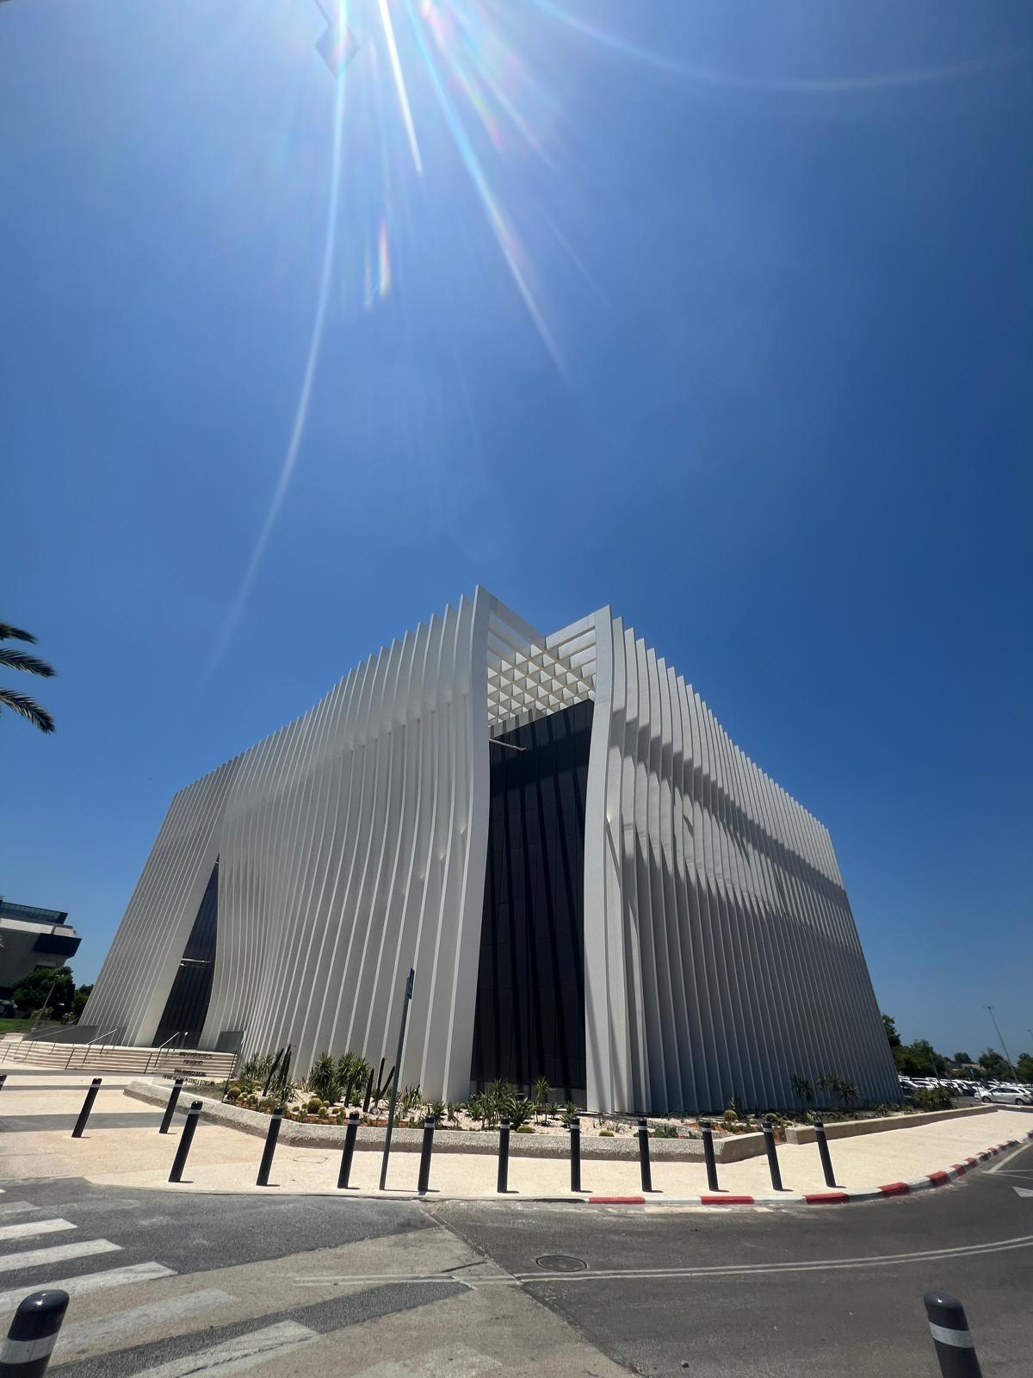
צילום: סאם אלפסי

מה הייתה המוטיבציה לבנות ירוק?
יוזמה של אוניברסיטת תל אביב כחלק ממדיניותה הסביבתית להטמיע בנייה ירוקה בתחומה משנת 2010. המטרה הייתה לייצר בניין בעל תפיסה ירוקה רחבה באמצעות מימוש טכנולוגיות שהיו חדשניות בתחילת תהליך התכנון (שהחל בשנת 2017). ביניהן יישום תאים סולאריים על גג המבנה ותכנון מערכות הצללה ייחודיות, חיצונית ופנימית, המשוות נראות של רכיב מחשב. חזית המבנה נוצלה כפתרון פאסיבי לספק הצללה אינטגרלית ליצירת חלל פנימי בעל נוחות תרמית גבוהה, תוך הכנסת אור טבעי ומניעת חדירת חום השמש.

אנרגיה
מעטפת העמודים והקורות התלת-ממדית שיושמה בפרויקט מבטאת את מהות הבניין כמרכז לחקר ננו-טכנולוגיה, תוך יצירת פתרון אנרגטי פסיבי חכם שמעניק נוחות תרמית וויזואלית גבוהה בחלל המבנה. קונסטרוקציית קורות הפלדה העוטפת את כל חזיתות המבנה מנוצלת כרפפות הצללה עמוקות ומהווה רכיב מרכזי בתכנון אקלימי מותאם, מחד להחדרת אור ומנגד למניעת חדירת חום קרינת השמש הישירה. שכבת הצללה נוספת הושמה על גבי הזיגוג באמצעות הדפסה קרמית, המתפקדת גם כאמצעי למניעת התנגשות ציפורים.
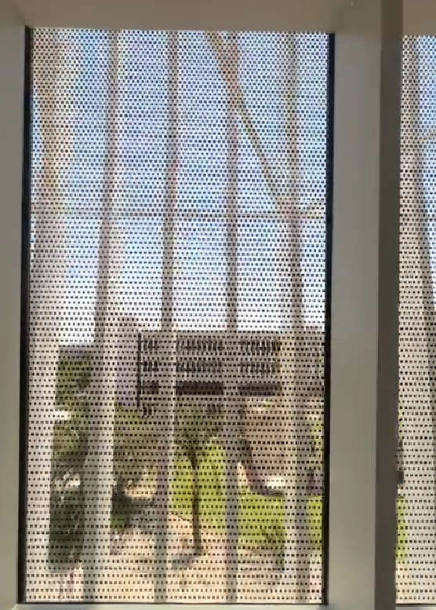
צילום: סאם אלפסי
ניהול האנרגיה במבנה מתבצע באמצעות מערכת ניהול אנרגיה (BEMS) המאפשרת שליטה וניטור של המערכות העיקריות הצורכות אנרגיה כגון מיזוג אוויר, תאורה ועוד. המבנה תוכנן באופן המשפר את היעילות האנרגטית בכ-29%.
הדפסה קרמית על חלונות למניעת התנגשות ציפורים במבנים
מדענים מעריכים כי 365 מיליון עד מיליארד ציפורים מתנגשות בבניינים מדי שנה בארה"ב לבדה. רוב הציפורים הללו מתות מפציעותיהן, מה שהופך התנגשויות עם מבנים לאחד המקורות המשמעותיים ביותר לתמותת ציפורים הנגרמת על ידי האדם ולירידה במינים בעולם כיום. מינים נודדים העוברים בערים, במיוחד מינים הנודדים בלילה, פגיעים במיוחד. תופעה זו גם רווחת בישראל, שהיא צוואר הבקבוק המרכזי של נדידת הציפורים מאירופה לאפריקה, דרכה עוברות מאות מליוני ציפורים במשך חודשי האביב ושוב בחודשי הסתיו. ניתן למנוע את ההתנגשויות הללו במגוון דרכים, וחלק מהפתרונות פשוטים ליישום, כדוגמת הדפסה קרמית על זכוכיות הבניין.

קרקע
הפיתוח הנופי תוכנן ובוצע בהתאם לאקולוגיה מקומית ובמטרה לייצר אפס שימוש במים להשקיה. הצמחייה כוללת קקטוסים וצמחים שאינם דורשים השקיה ותורמים להפחתת רמת הלחות הגבוהה בת"א. שימוש באבני חצץ בהיר לחיפוי חלק ניכר משטח הפיתוח נועד לסייע להפחתת תופעת אי-החום העירוני.
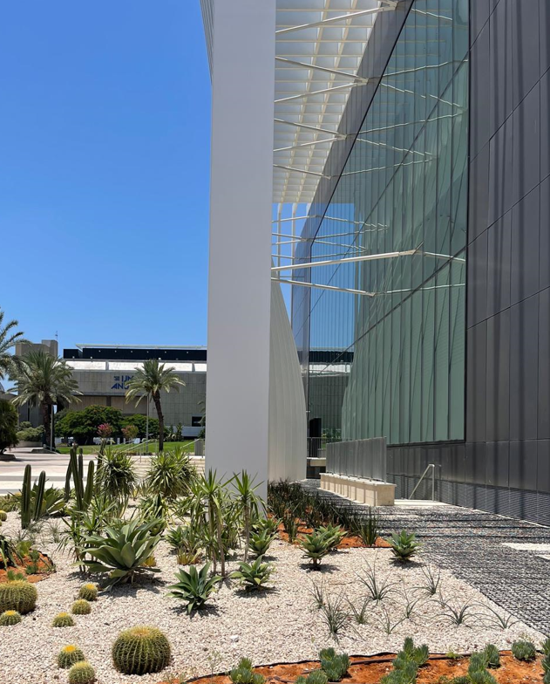
צילום: סאם אלפסי

מים
במבנה מותקנת מערכת לאיסוף מי גשמים. כמו כן הותקן בקר מים ובשטחי הפיתוח בורות חלחול למי הנגר.

בריאות ונוחות
תוכננו אזורי שהייה גדולים בלובי הראשי ובחללי מבואה קומתיים אשר נועדו לעודד מפגש ומנוחה. בלובי הראשי הותקן מסך מידע ענק בו מפרסמים נתונים אקלימיים בזמן אמת. הפרויקט כולל גרם מדרגות מואר ונגיש המעודד פעילות של עלייה/ירידה במדרגות במקום שימוש במעליות.
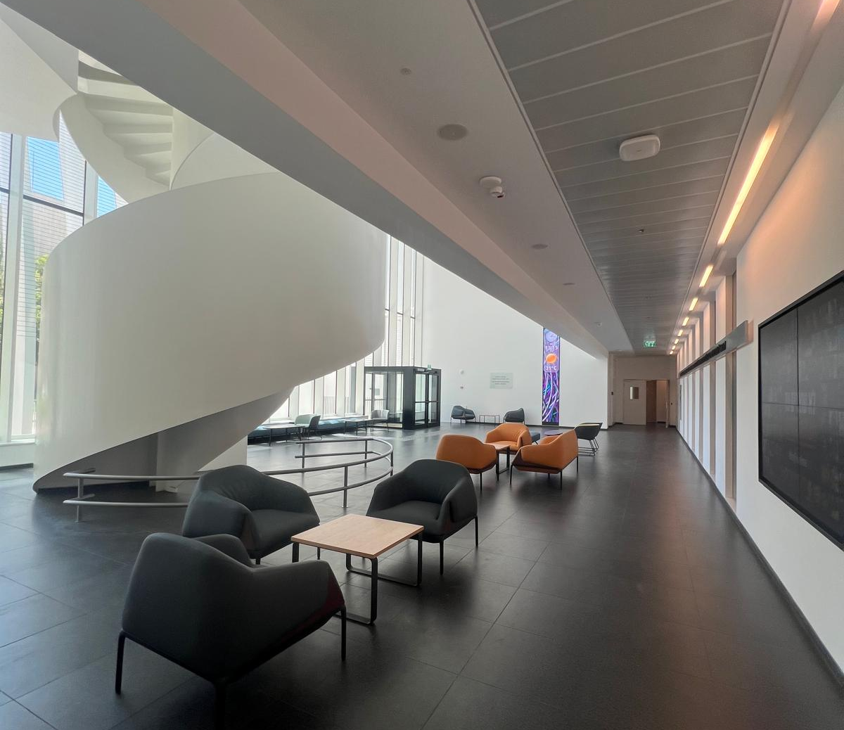
צילום: סאם אלפסי

פסולת
530 טון פסולת בנייה הועברו לאתר מוסדר למחזור.

חדשנות
הזיגוג בכל חזיתות המבנה כולל נקודות בהדפסה קרמית להגנה על ציפורים מהתנגשות בו. הדפסה זו אינה פוגמת בכניסת אור טבעי לחללי הפנים של המבנה. מערכת קורות קירור והצללה ייחודיות המותקנות מחוץ ובתוך המבנה, מייצרת נוחות תרמית פאסיבית ייחודית החוסכת משמעותית בצריכת האנרגיה של הבניין.

תובנות ולקחים מהפרויקט
ניתן להסיק מהפרויקט כמה תובנות הנוגעות לאתגרים שכיחים בתכנון בר-קיימא, כדוגמת:
- מעקב קפדני אחר היישום: חשוב לעקוב באופן צמוד אחר הביצוע לאורך כל שלבי הפרויקט כדי לוודא שכל ההיבטים שתוכננו מבוצעים כראוי.
- התעקשות על פתרונות חשובים: חלק מהאמצעים, כגון גגות סולאריים להפקת אנרגיה, עלולים להיות קשים ליישום בשל אילוצים שונים (תקציביים ואחרים). אין לוותר עליהם, במיוחד בפרויקטים שהינם בבעלות היזם, שבהם הוא יכול להנות מהיתרונות של לאורך שנים רבות.
- וידוא הבנה ומיומנות אצל הקבלן הכללי: יש לוודא שהוא יודע ליישם את התכנון באופן הראוי.
- שמירה על תקשורת עם מחלקת הרכש: חשוב לשמור על תקשורת רציפה עם מחלקת הרכש כדי להבטיח הצטיידות בחומרים המתאימים על פי התכנון.
- תכנון לתחזוקה: יש להבטיח יישום מערכות אוטומטיות לניהול המבנה ושגרות תחזוקה תקופתיות כדי לשמור על ביצועים יעילים של רכיבי התכנון לאורך זמן, ועל רמת פעילות אופטימלית של המערכות.
- תכנון המתחשב באקלים המקומי: חשוב מאוד להתאים את תכנון המבנה לאקלים המקומי. במקרה דנן, התכנון הצליח לייצר פרויקט המתחשב באקלים המקומי באופן מיטבי והוא גם מעניין אסטטית ופונקציונלית.

מוסדות ציבור

הספרייה הלאומית
פרויקט הספרייה הלאומית של ישראל הינו פרויקט דגל לשימור האוצרות הכתובים של המדינה, וכולל מוצגים נדירים המשותפים לכלל התרבויות בישראל. הפרויקט הוסמך לבנייה ירוקה באמצעות ה-LEED וזכה לדירוג הגבוה ביותר - PLATINUM.

על הפרויקט
מיקום: | קריית הממשלה, ירושלים
תקן/ כלי מדידה: | LEED V3
דירוג: | PLATINUM, 83 נקודות
ייעוד: | התקהלות ציבורית
שטח בנייה: | כ-29,000 מ"ר
שנת אכלוס: | 2023

צוות הפרויקט
יזם: | חברת הספרייה הלאומית
אדריכלות: | הרצוג ודה-מרון (שוויץ), מן שנער אדריכלים (ישראל)
בנייה ירוקה ויעוץ תרמי: | אלפא פרויקטים ירוקים

מה הייתה המוטיבציה לבנות ירוק?
המוטיבציה לבנות מבנה ירוק היא תולדה של חזון הספרייה הלאומית, קרן רוטשילד, יד הנדיב, וכלל התורמים.
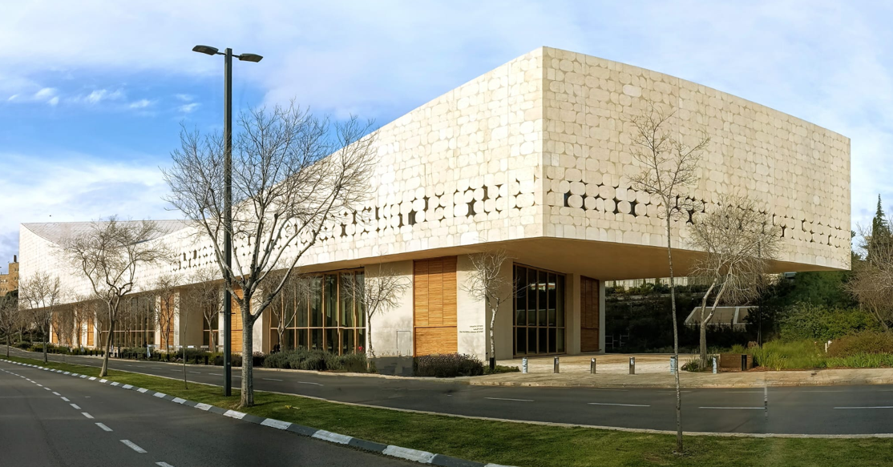
צילום: המשרד להגנת הסביבה

אתגרים והישגים מרכזיים
עם תחילת התהליך הוגדר כיעד עמידה בדירוג הגבוה ביותר של ה-LEED ויעד זה הושג. בין השאר הושגה עמידה בדרישות אנרגטיות מחמירות, לצד שמירה על איכות אוויר פנימית גבוהה. המידול האנרגטי שבוצע, אפשר דיוק ואופטימיזציה של כלל מערכת המיזוג. כמו כן שולב בפרויקט ייצור אנרגיה מתחדשת באופן שיתמוך את החזון האדריכלי של הפרויקט. אתגר נוסף שהושג היה עמידה בהצלחה בדרישות ניהול מי הנגר של LEED בסלע הירושלמית הקשה לחילחול.

אנרגיה
על פי סימולציה של צריכת האנרגיה במבנה, צפוי חיסכון של כ-48% בהשוואה לתקן ASHRAE 90.1-2007. כמו כן מערכת ייצור האנרגיה הסולארית שהותקנה על גג המבנה צפויה לייצר כ-14% מהאנרגיה הנצרכת.
בפרויקט ננקטו אסטרטגיות פסיביות ואקטיביות מגוונות כדי להגיע ליעילות אנרגטית גבוהה, ביניהן:
- תכנון מעטפת הכוללת בידוד תרמי פנימי בתוך חתך הקיר.
- שילוב מערכת ייחודית בשם Rockstore לאגירת מסה תרמית על ידי שימוש באבן מקומית שנחפרה בתהליך הקמת המרתפים. המערכת מחדירה אוויר קר בלילה באמצעות גרילים שהותקנו בפיתוח. הקור של האוויר נאגר באבנים, וזאת על מנת לקרר את האוויר המטופל המוחדר לבניין בשעות היום תוך הפחתה בשימוש באנרגיה לקירור.
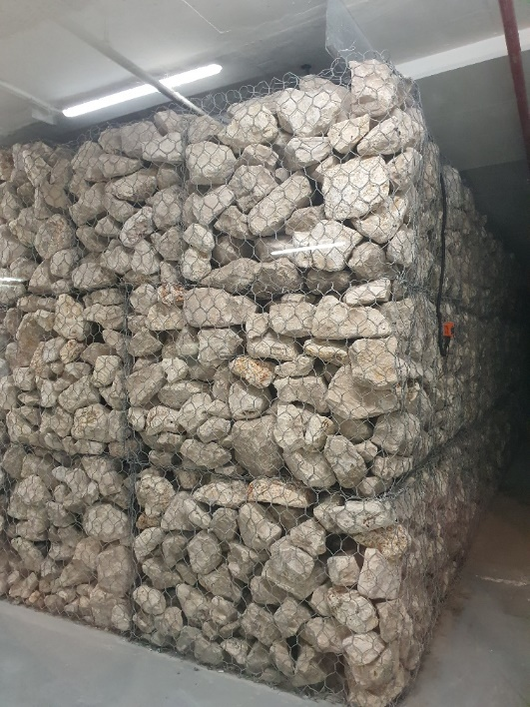
צילום: אלפא פרויקטים
מסה תרמית: מסה תרמית מבטאת את יכולת אגירת החום של חומר, והיא עומדת ביחס ישר לצפיפות החומר. חומר כדוגמת אבן, בעל מסה תרמית גבוהה, יכול לקלוט חום ולשנות טמפרטורה באיטיות. בבנייה הירוקה עושים שימוש בתכונות החומר ובמסה התרמית שלו לטובת קליטת חום במהלך היום ושחרור החום במהלך הלילה כאשר מזג האוויר קריר יותר, ולהיפך. עיקרון זה מסייע להפחית את הצורך בשימוש במערכות מיזוג אוויר הצורכות אנרגיה.

- התקנת זיגוג כפול בחזית המערבית, המקוררת על ידי אוויר המופנה מהמרתפים ועולה באמצעות כוחות פיזיקאליים טבעיים דרך החזית ובכך מקרר אותה.
- התקנת מערכת לייצור אנרגיה סולארית המותאמת לעיצוב האדריכלי הייחודי של הגג. הפנלים הסולריים תורמים גם להצללה על הגג ובכך להפחתה של הקרינה ועומסי החום.
- התקנת מערכת מיזוג חסכונית ביותר העושה שימוש במגדלי קירור מים, הממוקמים בחוות מערכות.
- תכנון חללים על פי עיקרון של Displacement Ventilation. אוויר מקורר מוזרם מתחת למושבי האודיטוריום, מתחמם על ידי גוף היושבים באולם, ועולה כלפי מעלה בצורה טבעית, משם הוא נשאב חזרה למערכת הקירור. המערכת משיגה חיסכון אנרגטי גבוה, לצד אקוסטיקה מעולה.
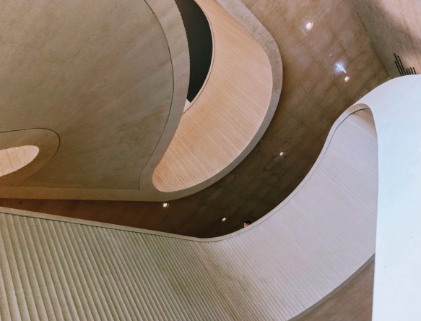
צילום: המשרד להגנת הסביבה

קרקע
כחלק מניהול מי הנגר באתר, תוכננו אגני השהייה המשולבים בפיתוח הנוף וזאת בשל הסלע הירושלמית הקשה לחילחול.

מים
הפרויקט תוכנן להפחית את השימוש במי שתייה ב-45%. נשתלה צמחיה חסכונית במים שמתוכננת לחסוך כ-62% במים הנדרשים להשקיה. 100% מההשקיה מבוצעת באמצעות מערכת מי עיבוי מזגנים.

חומרים
כ-23% מסך חומרי הבניין (על פי עלות), עשויים מחומרי גלם ממוחזרים. כך לדוגמה הברזל בבניין עשוי מ- 100% חומר ממוחזר, האלומיניום מ-40% והזכוכית מ-20%.
כמו כן, צומצם הפחמן הגלום של הפרויקט על ידי שימוש חוזר באבן שנחצבה באתר הפרויקט לטובת מערכת ה rockstore-, במקום שינועה מהאתר והטמנתה.

בריאות ונוחות
בפרויקט ניתן דגש על החדרת אור טבעי לחללי הפנים ושמירה על מבטים לנוף. בכלל זה תכנון ההצללות המתאימות לכל חזית של הבניין ותכנון של סקיי-לייט שמאפשר חדירת תאורה טבעית מגג המבנה לאזור הקריאה, תוך שמירה על מניעת חימום יתר.

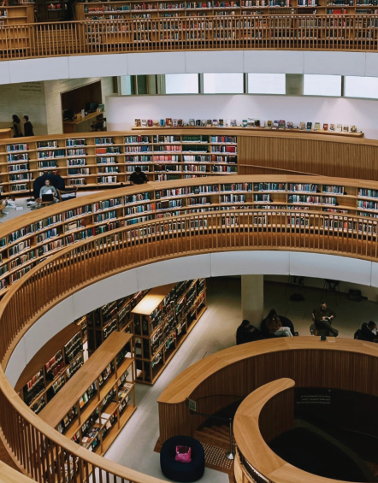
צילום: המשרד להגנת הסביבה

פסולת
פסולת הבניה הועברה למרכז הטמנה ומחזור מוסדר וכ-80% ממנה עברה מחזור.

תובנות ולקחים מהפרויקט
ההסמכה הינה תוצר של מאמץ משותף של כל צוות הפרויקט, והתאפשרה הודות לעבודת צוות התכנון, ניהול הפרויקט, צוות הקמת הבניין, ומעל לכל לחזון שהציב הגורם המזמין - הספרייה הלאומית.

פנים

משרדי חברת 'אפלייד מטיריאלס'
במסגרת הפרויקט שופצו 4 קומות משרדים ושטחים ציבוריים (קפיטריה, מטבחונים) במבנה קיים בן למעלה מ-20 שנה. מטרת השיפוץ להתאים את המבנה לגידול בכמות העובדים וכן לספק לעובדים חווית שהות נעימה ומזמינה. הצרכים והיעדים של הפרויקט השתנו במהלך התכנון והבנייה בעקבות מגפת הקורונה, שהשפיעה רבות על האופן שבו נתפסים חללי עבודה משותפים. בתהליך התכנון הוטמעו ערכים ועקרונות מתקנים לבנייה ירוקה והן מכלי המדידה WELL האמריקאי, המתמקד ברווחה ובבריאות של המשתמשים במבנה.

על הפרויקט
מיקום: | פרופ' הלל וחנן אופנהיימר 9, פארק המדע, רחובות
תקן/ כלי מדידה: | ת"י 5281 חלק 3.4 (עבודות פנים) גרסת 2020
דירוג: | 75.5 נק', 5 כוכבים
ייעוד: | משרדים (פנים)
שטח בנייה/ מס' קומות: | כ- 7,200 מ"ר/ 4 קומות
שנת אכלוס: | 2023

צוות הפרויקט
יזם: | חברת אפלייד מטיריאלס ישראל
עיצוב פנים: | EN Design Studio
בנייה ירוקה: | אוסטרליץ אדריכלות

מה הייתה המוטיבציה לבנות ירוק?
החזון של חברת 'אפלייד מטיריאלס' הוא ליצור עתיד טוב יותר. מתוך החזון נולדה אסטרטגיית הקיימות, הכוללת יעדים מאתגרים, שיסייעו לחברה לצמוח לצד התנהלות אחראית בפן החברתי, הסביבתי והעסקי. רף ההסמכה הגבוה שהוצב, נועד לממש את החזון ולהעניק לעובדים חווית שהות טובה ואטרקטיבית במבנה. מרבית ההשקעה הנוספת שנדרשה כדי לעמוד בדרישות התקן, חופפת לרצונה של החברה לשפר את חוויית העובדים ולייעל את תפקוד המבנה.
על מנת להצליח לעמוד ביעד ההסמכה ל-5 כוכבים לפי התקן לבנייה ירוקה ולהטמיע עקרונות מתקן Well, נדרשה עבודה מאומצת ומשותפת של גורמים רבים בתוך ומחוץ לארגון. עבודה זו כללה בין היתר: איסוף מידע היסטורי אודות חומרי ומאפייני המבנה, אפיון מערכות המבנה הקיימות לצורך שימור ותרומות ציוד (דוגמת מערכות מיזוג, תעלות מיזוג, חלונות וכדומה), ויצירת מסגרת תנאים להתקשרויות עם קבלני ביצוע וספקים, בכל הנוגע לאמצעים ארגונומיים, אמצעי ביופיליה, חומרי גמר באיכויות גבוהות ובעלי חותמת סביבתית נמוכה.

אתגרים והישגים מרכזיים
היעד העיקרי בשיפוץ היה השגת מקסימום איכות חיים, רווחה ובריאות לעובדי החברה. בהתאם לחזון הקיימות של החברה ולרצון לעמוד ביעדים גבוהים הוחלט להתעיד את השיפוץ גם באמצעות תקינה ולעשות שימוש בכלים ישראלים ובין לאומיים (שימוש בקרדיטים מקבילים מתקני LEED ו-WELL).
כמה מהאתגרים בפרויקט נוגעים לאילוצים הנוגעים למאפיינים פרטניים, לתקציב וללוח הזמנים. לדוגמה, למרות בדיקות ראשוניות בנושא, הוחלט בתחילת הדרך כי לא ניתן יהיה להשיג שיפור במערכות מיזוג האויר הקיימות שמשרתות קומות נוספות, וכי טיפול במעטפת המבנה הקיימת אינו אפשרי. כמו כן, התכנון הראשוני כלל עיצוב של פינת רווחה לטובת העובדים, אך משיקולי תקציב ולוחות זמנים הביצוע נעשה רק אחרי ההתעדה (לכן אזור זה לא נכלל בהסמכה). בנוסף, במהלך השיפוץ הוחלט גם לבצע פעולות בפיתוח השטח על חשבון חניון פתוח קיים (יפורט בהמשך), ובוצע תכנון מפורט ומלא לביצוע. עם זאת, לקראת סיום השיפוץ ומשיקולים תקציביים הביצוע נדחה וטרם מומש.

אנרגיה
סקר מערכות פסיביות: בשלב ראשון בוצע סקר של המערכות הקיימות וגובשו המלצות לשיפור שלהן. בחלק מהמערכות הקיימות נעשה שימוש חוזר כדוגמת: החלונות והזיגוג, הבידוד הקיים בגג ובקירות. חלק מהמערכות שופרו.
אמצעי מדידה ובקרה של אנרגיה: המבנה כלל במקור מערכות מדידה, בקרה ושליטה מתקדמות במערכות מיזוג ותאורה בחדרים טכניים יעודים.
תאורה: גופי התאורה החדשים ותוספת המעגלים בחללים שעברו שיפוץ נדרשו לחיבור והתאמה למערכות השליטה ולמעגלים הקיימים.
מיזוג אוויר: מאיידי מיזוג חדשים נוספו וחוברו למעבים הקיימים ולמערכת השליטה הקיימת. בגג המבנה שולבה תחנה מטאורולוגית שתאפשר הפעלת המיזוג באופן יעיל על פי תנאי הסביבה.
איטום הגג: במהלך השיפוץ בוצע גם חידוש האיטום של הגג העליון, במהלכו צופה הגג בחומר רפלקטיבי להפחתת הטמפ' בקומות העליונות.
מכשירי חשמל יעילים: בפרויקט הותקנו מכשירי חשמל בעלי דירוג אנרגטי גבוה, הן מכשירים לבנים במטבחים דוגמת מקררים, תנורים וכדומה והן ציוד משרדי כגון מסכי מחשב, מדפסות ומכונות צילום.

קרקע
בהליך השיפוץ נדרש זמנית שטח התארגנות לעבודות, במקום החניה החיצונית בכניסה למבנה. לאחר פינוי הציוד, הנהלת החברה החליטה כי ניתן לוותר על החניון באופן קבוע, ולתכנן במקום שטח פיתוח נופי לרווחת העובדים.

. 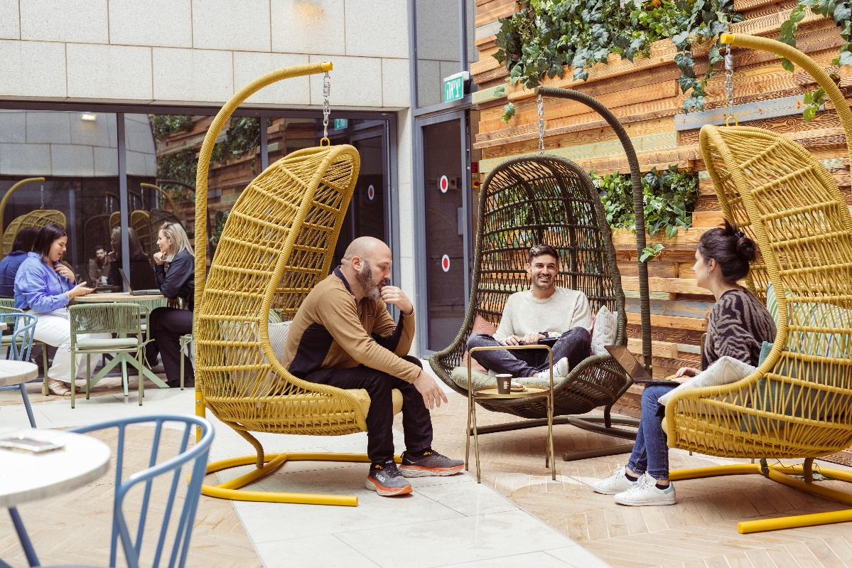
צילום: מיכה לובטון (באדיבות אפלייד מטיריאלס ישראל)

מים
הפרויקט כולל מערכות ברזים, ניאגרות ומקלחות חסכוניים שהותקנו לאחרונה ומשרתים את השטח ששופץ. הותקנו מדי מים על מנת לאפשר בקרה על מערכות ההשקיה לגינון. במבנה מותקנת מערכת Flowless המאתרת ומונעת דליפות מים.

חומרים
בפרויקט נעשה כאמור שימוש חוזר בחומרים ומערכות. כך למשל, כל החלונות החיצוניים נשמרו ונעשה שימוש חוזר ביחידות מיזוג פנים (82% מהמאיידים בתכנון הסופי הן יחידות קיימות).
בפרויקט יושמו מגוון של חומרים ומוצרים בעלי מאפיינים ירוקים. 16% מהניקוד של הפרויקט הושג הודות לשילוב חומרים ומוצרים אלו. הפרויקט כולל שימוש בחומרים ומוצרים בעלי תווים ירוקים, תכולת חומר ממוחזר, חומרים בייצור מקומי, חומרים ממקורות אחראיים, חומרים בעלי אישורים על ביצוע ניתוח מחזור חיים וחומרים בעלי פליטת VOC נמוכה. מבין המוצרים הבולטים שנעשה בהם שימוש בפרויקט ותרמו ניקוד רב בפרק זה ניתן למנות: מחיצות פנים אקוסטיות, שטיחים, כיסאות, שולחנות, תקרות אקוסטיות ועוד חומרים ורהיטים שונים.

בריאות ונוחות
הפרויקט מציג מערכת הכנסת אוויר צח ברמות הסינון הגבוהה ביותר האפשרית (Merv13) המסופק ל- 100% מחללי הפנים. הכנסת אויר צח באיכות גבוהה מבטיחה שבתוך המבנה יהיה תמיד אויר נקי ממזהמים, אשר מוכח במחקרים כמשפר תפקוד קוגניטיבי של עובדים, מפחית בימי מחלה ומשפר את שביעות הרצון שלהם מהעבודה.

פסולת
במהלך הבנייה כלל הפסולת הועברה לאתר לטיפול במחזור פסולת. כמו כן, מאות פריטי ריהוט ומכשור שהוחלפו, נתרמו לעמותות.
במבנה מוצבים היום פחים רבים להפרדה למגוון זרמי פסולת (זכוכית, פלסטיק, פסולת אלקטרונית, קרטון, מחזור בגדים, נייר ועוד). בנוסף, משולבים אמצעי הסברה למשתמש המציגים כיצד למחזר ומסבירים לעובד כיצד המבנה משיג יעילות סביבתית.

תחבורה
בחניון מקומות רבים לחניות אופניים וכן משולבות כ-100 עמדות הטענה לרכבים חשמליים.
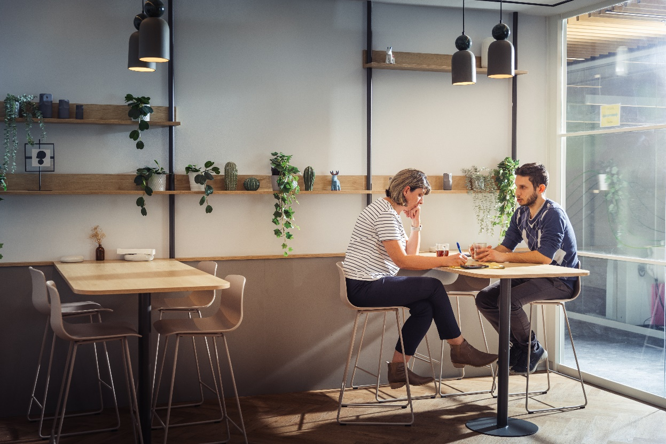
צילום: מיכה לובטון (באדיבות אפלייד מטיריאלס ישראל)

חדשנות
הפרויקט כולל שילוב אלמנטים ביופיליים במעל 1% משטחי הרצפה של המשרדים. האלמנטים הביופיליים כוללים שילוב של צמחיית טחב חנוט (טבעי אך לא דורש השקיה), מעט צמחיה טבעית בעלת דרישת השקיה ותאורה מינימלית (פוטוס זהוב, סנסיווריה וקלתיאה), וצמחיה מלאכותית באזורים קשים לגישה (קיר גבוה). בנוסף שולבו משטחים ירוקים, תמונות וטקסטורות טבעיות של עץ וקש.
הושגה עמידה בשישה סעיפים מתוך כלי המדידה WELL הקשורים בנוחות העובדים בעמדות העבודה. ארגונומיה ברמה גבוהה מושגת הודות לשילוב אמצעים מתקדמים דוגמת שולחנות וכסאות מתכווננים וחדרי נוחות מאובזרים וחדשניים. רמות ההארה בחללי הפנים עומדות בדרישות התקן וניתנות לשליטת המשתמשים.
במבנה שולבה מערכת להשלת עומסים מול חברת החשמל, שמאפשרת ניתוק חשמל באופן מוסדר ומתואם במועדים של עומס חריג ברשת הלאומית.

תובנות ולקחים מהפרויקט
הליווי לתקן של פרויקט פנים, בעיקר בשיפוץ של מבנה קיים, שונה מאוד מליווי של בנייה חדשה במספר רב של היבטים:
- נדרש להגדיר מראש ובאופן ברור מהם גבולות תחולת התקן ומהם האזורים המדויקים בהם מתקיים השיפוץ. בפרויקט זה הגדרת הגבולות התבצעה בשלב מאוחר ויצרה מספר מקרים של אי הבנה בין עבודת הקבלן, יועצי הבנייה הירוקה ומכון ההתעדה.
- יש צורך קריטי בגורם מתוך הארגון שישתף פעולה באופן אקטיבי וידע להפנות, לסנכרן ולספק מידע, ככל הניתן, על מה קיים ומה תוכנן בעבר.
- כאשר המבנה הקיים ותיק, יש קושי לשחזר מידע אודות חומרים, מערכות ומרכיבים במבנה. במקרים רבים אין בנמצא תיעוד או רישום מסודר. לעיתים, הארגון כלל לא היה מעורב בשלבי התכנון, הבנייה והמסירה של הבניין.
- ישנו קושי גדול להשיג אישורים ואסמכתאות אודות תכונות 'ירוקות' מקבלנים ומספקי חומרים ומערכות של עיצוב פנים. ככל הנראה הדבר קשור לכך שבתחום זה, אין חובת עמידה בתקן לבנייה ירוקה (בניגוד לבנייה חדשה). הדרישה לשימוש בסל חומרים רלוונטיים לבנייה ירוקה לעיתים מתנגשת מול סוגיות של רכש ועלויות.
- בפרויקט שיפוץ, בשונה מבנייה חדשה, אין לרוב יועצים בעלי מומחיות ויכולת לספק מענה לדרישות התקינה (לדוגמה יועץ תאורה, יועץ מיזוג אוויר או יועץ פיתוח). בפרויקט זה, הדמיות של תאורה הושגו בעזרת הספק, ומשרד 'אוסטרליץ אדריכלות' השלים את המידע הנדרש בנושא סקר המערכות ותחום הפיתוח.
- דירוג הביצוע בשיפוץ (לרוב קומה-קומה, לא בהינף אחד) מקשה על ההתעדה והפיקוח השטח.
- נושאי ניהול האתר מורכבים, כאשר ניהול אתר של שיפוץ שונה מבנייה חדשה. לדוגמה, לרוב אין אזור היערכות מוגדר מחוץ לבניין אלא שימוש בחללים משתנים במבנה.

